Polgar Superstar Chess (Starchess)
DTM maximal length positions
1
¢££/¢£
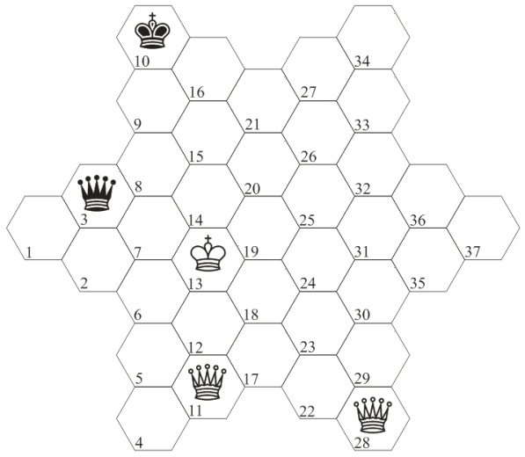
20#
1.¢19 £21 2.¢24 £26 3.¢18 £20 4.¢23 £7 5.¢22 £26 6.£23 £2 7.£17 £26 8.¢29 £32 9.¢23 £26 10.¢30 £32 11.¢35 £25 12.£31 £15 13.£17-20 £11 14.¢36 £15 15.£32 ¢9 16.£7 £8 17.£31 ¢16 18.£13 ¢21 19.£13-32 ¢27 20.£31-25#

2
¢££/¢¥
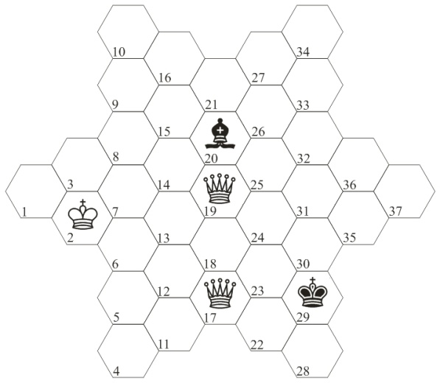
22#
1.¢3 ¥15 2.¢7 ¥3 3.¢14 ¥7 4.¢15 ¥3 5.¢20 ¥7 6.¢21 ¥3 7.¢26 ¥21 8.¢20 ¥26 9.¢15 ¥20 10.¢8 ¥14 11.¢9 ¥20 12.¢10 ¥26 13.£21 ¥36 14.£18 ¥18 15.£18 ¢22 16.¢16 ¢28 17.¢15 ¢22 18.¢20 ¢28 19.¢19 ¢22 20.¢24 ¢28 21.¢30 ¢22 22.£12#

3
¢££/¢¤
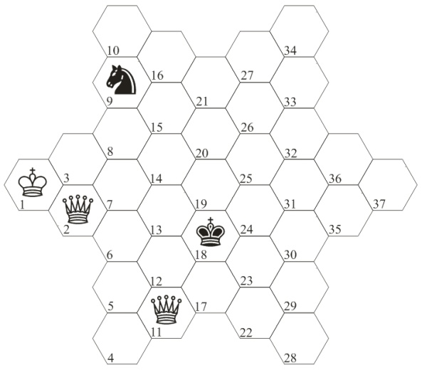
17#
1.¢3 ¤19 2.¢8 ¤11 3.£22 ¤19 4.£25 ¤11 5.¢14 ¤24 6.£19 ¢23 7.¢13 ¤28 8.¢12 ¤24 9.£32 ¢22 10.£30 ¤28 11.£31 ¢23 12.£28 ¢24 13.£32 ¢23 14.£31 ¢22 15.£24 ¢28 16.¢17 ¢29 17.£31#

4
¢££/¢¦
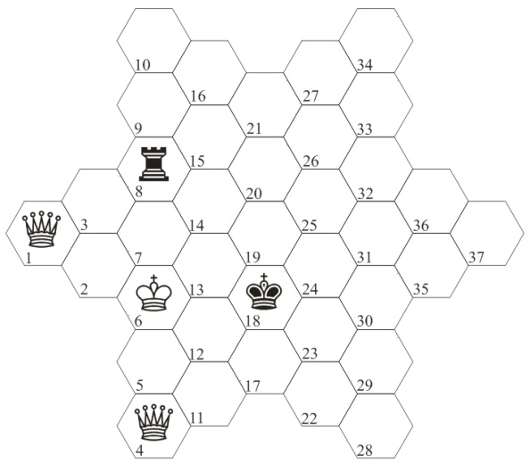
15#
1.¢2 ¦4 2.£21 ¢24 3.£36 ¢19 4.£37 ¦5 5.£32 ¢14 6.¢3 ¦9 7.£16 ¢19 8.£9 ¢24 9.¢7 ¢19 10.£35 ¢24 11.¢6 ¢19 12.£31 ¢14 13.£25 ¢8 14.£20 ¢3 15.£15#

5
¢£¥/¢£
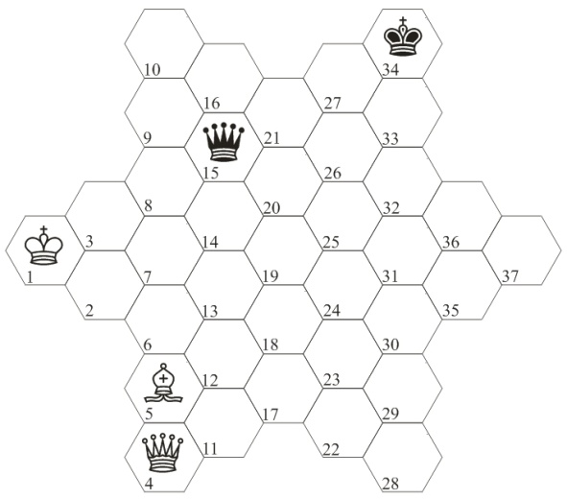
35#
1.¢2 £20 2.¢3 £21 3.¢7 £26 4.¢8 £27 5.¢14 £26 6.¢19 £21 7.¢24 £27 8.¢30 £8 9.¢23 £7 10.¢17 £6 11.¢11 £19 12.¥12 £30 13.¥17 £14 14.¢5 £24 15.¢6 £25 16.¢12 £31 17.¢13 £15 18.¢18 £3 19.¢24 £27 20.¢30 £33 21.¢23 £26 22.¢29 £32 23.¥30 £31 24.£23 ¢33 25.£13 ¢27 26.¢23 £36 27.¥8 ¢33 28.¢30 £31 29.¢31 £10 30.£7 £26 31.¥14 £14 32.£14 ¢27 33.£20 ¢34 34.¢32 ¢27 35.£15#

6
¢£¥/¢¥
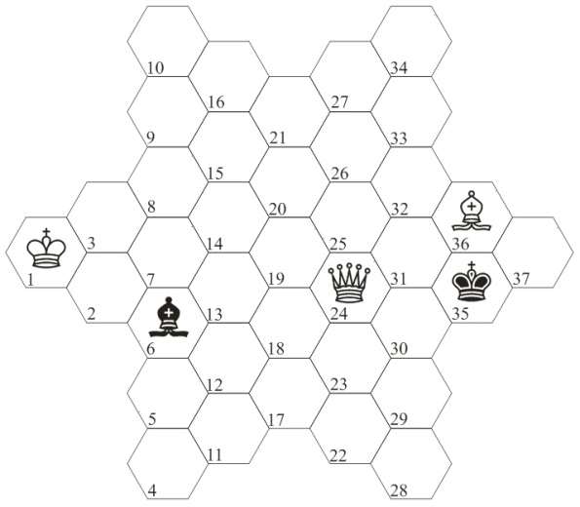
27#
1.¢3 ¥13 2.¢8 ¥3 3.¢14 ¥7 4.¢19 ¥13 5.¢20 ¥7 6.¢25 ¥13 7.¢26 ¥32 8.¢33 ¥36 9.£23 ¢31 10.£18 ¢35 11.£17 ¢31 12.£23 ¥10 13.£18 ¢30 14.£19 ¢23 15.£13 ¢24 16.£14 ¢25 17.£15 ¢19 18.£8 ¢18 19.£10 ¢12 20.¢26 ¢11 21.¢25 ¢12 22.£7 ¢11 23.¢24 ¢12 24.¢23 ¢11 25.£13 ¢4 26.¢17 ¢5 27.£7#

7
¢£¥/¢¤
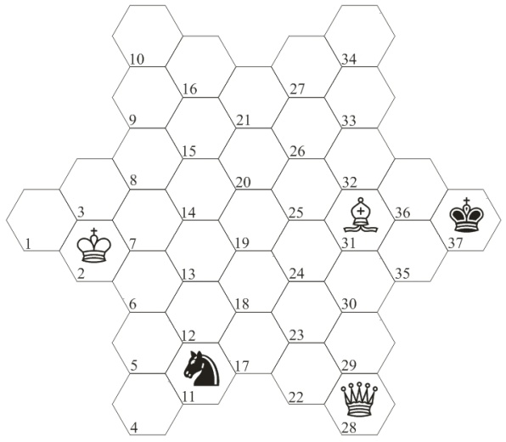
21#
1.¢6 ¤28 2.¢12 ¤35 3.¢17 ¤22 4.¥24 ¤31 5.¢23 ¢35 6.¥19 ¤27 7.¥25 ¢36 8.¢30 ¤10 9.¥15 ¢32 10.¥21 ¢25 11.¥10 ¢19 12.¥32 ¢18 13.¥25 ¢12 14.¢23 ¢5 15.¢18 ¢11 16.¥31 ¢5 17.¢13 ¢11 18.¥12 ¢4 19.¢6 ¢11 20.¥22 ¢4 21.¥17#

8
¢£¥/¢¦
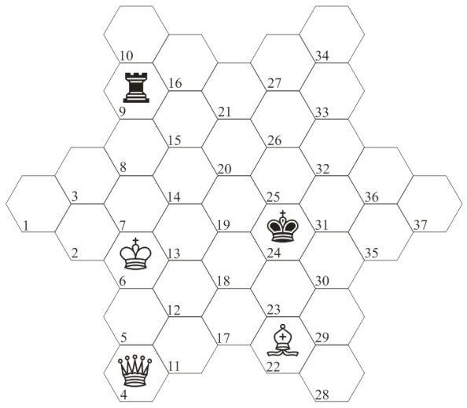
42#
1.¢13 ¦4 2.¥1 ¢25 3.¥17 ¦5 4.¢14 ¦10 5.¥30 ¦5 6.¥19 ¢31 7.¢20 ¦4 8.¥14 ¦5 9.¥2 ¦9 10.¢19 ¦10 11.¥17 ¦9 12.¥12 ¢32 13.¥2 ¦4 14.¢24 ¦5 15.¥20 ¦10 16.¥35 ¢36 17.¥25 ¦7 18.¢30 ¦4 19.¥13 ¦9 20.¥3 ¢32 21.¥21 ¢33 22.¢31 ¦4 23.¢25 ¦5 24.¢20 ¦7 25.¥3 ¦10 26.¥1 ¦7 27.¥2 ¦4 28.¥17 ¦7 29.¥23 ¦9 30.¢15 ¦5 31.¢21 ¢32 32.¥13 ¢31 33.¥18 ¢30 34.¥5 ¢23 35.¢20 ¢17 36.¢19 ¢23 37.¥11 ¢22 38.¢24 ¢29 39.¥4 ¢28 40.¢30 ¢22 41.¥11 ¢28 42.¥17#

9
¢£¤/¢£
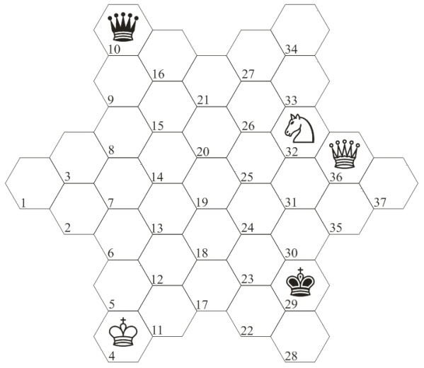
45#
1.¢11 £16 2.¢17 ¢30 3.¢18 £21 4.¢13 £16 5.¢19 £26 6.£37 ¢29 7.¢13 £16 8.¢7 £10 9.¢14 £16 10.¢8 £10 11.¢15 £26 12.¢9 £7 13.¢16 £26 14.¢15 £25 15.¢21 £19 16.¢16 £13 17.¤15 £25 18.£21 £13 19.£26 ¢28 20.¢9 ¢29 21.¤24 ¢30 22.¤21 £19 23.¢15 ¢29 24.£7 ¢30 25.£3 £25 26.¢14 £26 27.¢19 £36 28.¤13 ¢23 29.¤26 ¢17 30.£7 £32 31.¢24 £36 32.¢25 ¢12 33.¤30 ¢11 34.¤20 £35 35.¢24 £17 36.¤3 £22 37.¢31 £28 38.¢36 £12 39.¤12 ¢12 40.¢31 ¢11 41.¢24 ¢17 42.£13 ¢22 43.¢31 ¢17 44.¢30 ¢22 45.£12#

10
¢£¤/¢¥
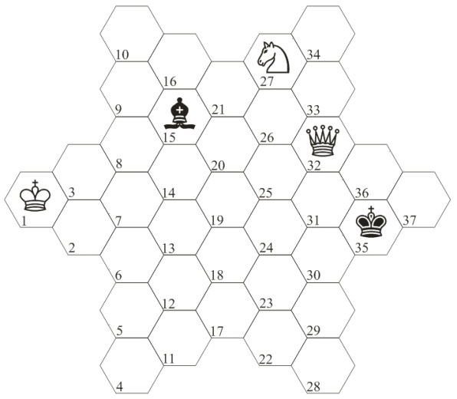
24#
1.¢2 ¥20 2.¢3 ¥15 3.¢7 ¥20 4.¢8 ¥15 5.¢14 ¥8 6.¢20 ¥15 7.¢19 ¥8 8.¢25 ¥27 9.£31 ¢37 10.£30 ¢36 11.£24 ¢35 12.£23 ¢36 13.£18 ¢35 14.¢32 ¢30 15.£31 ¢23 16.£25 ¢18 17.£27 ¢13 18.£25 ¢14 19.£6 ¢15 20.£12 ¢8 21.£13 ¢9 22.¢26 ¢8 23.¢21 ¢9 24.£7#

11
¢£¤/¢¤
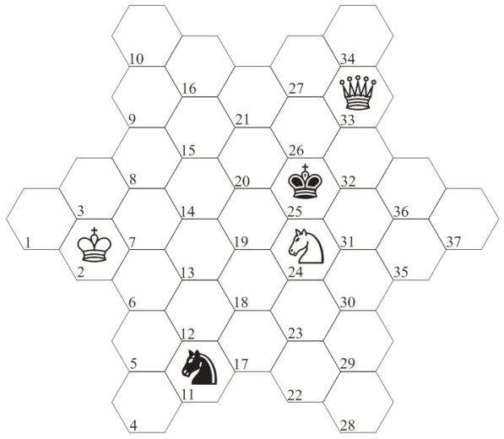
18#
1.¢1 ¢24 2.£26 ¢19 3.¢3 ¤29 4.¢8 ¤25 5.¢15 ¤12 6.£23 ¤25 7.£30 ¢18 8.¢14 ¤17 9.¢20 ¢12 10.£23 ¢5 11.¢19 ¢12 12.£18 ¢11 13.¢13 ¤31 14.£31 ¢17 15.£24 ¢11 16.¢7 ¢17 17.¢6 ¢11 18.£23#

12
¢£¤/¢¦
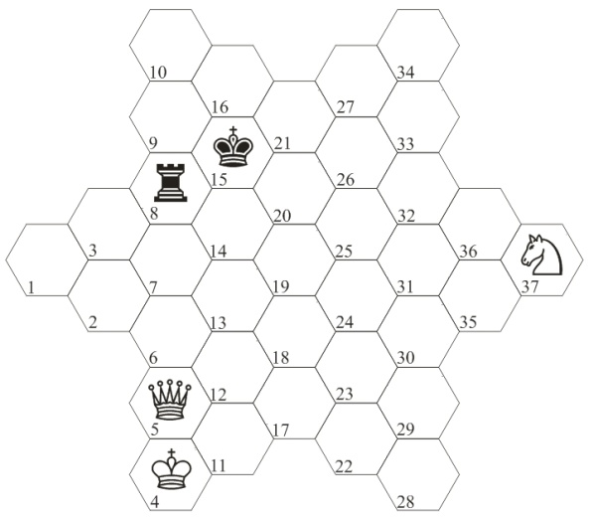
21#
1.¤24 ¢14 2.¤6 ¢13 3.£11 ¢6 4.£17 ¢13 5.¢11 ¢7 6.£1 ¦10 7.¢12 ¦8 8.¢5 ¢14 9.¢12 ¢7 10.¢12 ¢14 11.£2 ¢19 12.£33 ¦9 13.£30 ¢25 14.£35 ¢26 15.£9 ¢32 16.£20 ¢36 17.£25 ¢37 18.¢18 ¢36 19.¢24 ¢37 20.¢30 ¢36 21.£26#

13
¢£¦/¢£
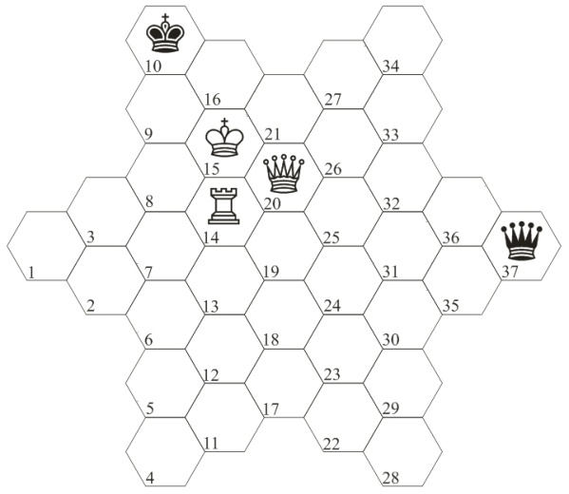
41#
1.£33 £36 2.¢8 £5 3.¢3 £18 4.¢2 £17 5.¢7 £4 6.¢13 £23 7.¢6 £17 8.¦12 £19 9.¦13 £17 10.¢5 £20 11.£32 ¢9 12.£30 £7 13.¢12 £2 14.¢11 £26 15.¦12 £21 16.£24 £32 17.¢5 £34 18.£24 ¢8 19.£13 £21 20.¢6 ¢9 21.£25 ¢10 22.£22 ¢9 23.£28 ¢10 24.¢7 £18 25.¦13 £31 26.£22 £25 27.£29 £9 28.¢3 £8 29.¢2 £19 30.£23 £20 31.¢3 £21 32.¢7 ¢9 33.£30 £20 34.¦14 £26 35.£31 ¢10 36.£5 £14 37.¢14 ¢16 38.£36 ¢9 39.£18 ¢10 40.¢8 ¢16 41.£37#

14
¢£¦/¢¥
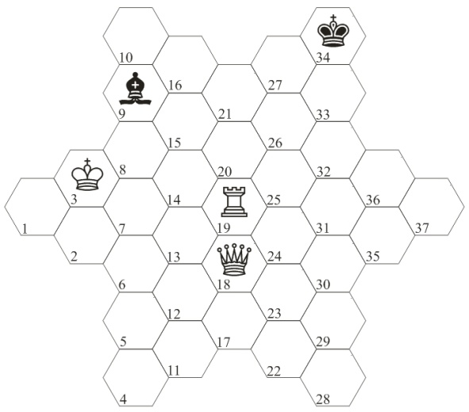
87#
1.¢7 ¢33 2.£29 ¢26 3.£23 ¢32 4.£37 ¢33 5.£30 ¢27 6.£23 ¢33 7.¦21 ¥15 8.¦18 ¢32 9.¢13 ¥8 10.£35 ¥24 11.¢12 ¥14 12.¢11 ¢26 13.£31 ¥7 14.£24 ¢33 15.£30 ¢26 16.¦17 ¥3 17.£24 ¢33 18.£31 ¢26 19.£20 ¢32 20.¦18 ¥1 21.¦19 ¥6 22.£14 ¥1 23.¦17 ¢31 24.£19 ¥3 25.¦18 ¥1 26.¢5 ¢36 27.£25 ¥8 28.¦19 ¥1 29.¢11 ¢37 30.£24 ¢35 31.¦21 ¥2 32.£8 ¢31 33.£3 ¥6 34.¦20 ¢36 35.£8 ¥2 36.£34 ¢35 37.¦19 ¥6 38.£8 ¥2 39.£15 ¢30 40.¦17 ¢24 41.¦18 ¢30 42.£3 ¥26 43.£34 ¢35 44.¢17 ¥36 45.¢23 ¥31 46.¦19 ¢37 47.¢29 ¥25 48.£27 ¥31 49.£26 ¢35 50.¦17 ¥36 51.£23 ¢31 52.£30 ¢25 53.£19 ¢26 54.£21 ¢25 55.£20 ¢32 56.¢23 ¥37 57.¢22 ¥36 58.¢29 ¥31 59.£21 ¢33 60.£10 £35 61.¦18 ¥31 62.¢23 ¥25 63.£7 ¢27 64.£8 ¢33 65.£14 ¢27 66.£24 ¢26 67.¢30 ¢32 68.¦17 ¥15 69.£14 ¥25 70.£7 ¥15 71.£33 ¢33 72.¢24 ¥35 73.¦19 ¥15 74.£36 ¥9 75.£37 ¥15 76.£11 ¥9 77.£14 ¢32 78.¦20 ¢26 79.¢19 ¢32 80.£12 ¢26 81.£36 ¢33 82.¢25 ¢34 83.¢26 ¥20 84.¢20 ¢27 85.£37 ¢34 86.¢21 ¢33 87.£30#

15
¢£¦/¢¤
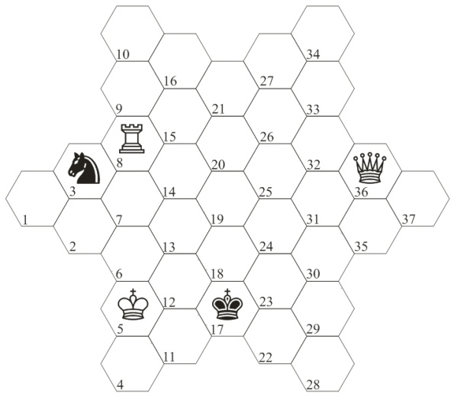
26#
1.¢4 ¤19 2.£21 ¢12 3.£26 ¢17 4.£20 ¢12 5.£14 ¢18 6.£7 ¢12 7.£6 ¢18 8.¦10 ¢24 9.£7 ¢25 10.£23 ¢20 11.¦6 ¢14 12.£7 ¢15 13.£26 ¤3 14.£27 ¢16 15.£8 ¤20 16.¢11 ¤34 17.¦4 ¤20 18.¢17 ¤3 19.¢18 ¤5 20.£5 ¢21 21.¢19 ¢26 22.¢24 ¢32 23.£10 ¢33 24.¢25 ¢34 25.¢32 ¢27 26.£8#

16
¢£¦/¢¦
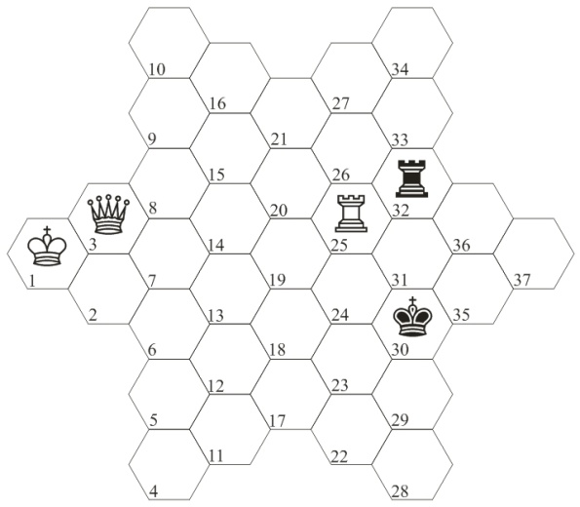
19#
1.£23 ¢31 2.£37 ¢25 3.£36 ¦34 4.¢3 ¦30 5.¢7 ¢19 6.¢8 ¦28 7.£26 ¦31 8.¢15 ¦28 9.£14 ¢25 10.£13 ¢26 11.£12 ¦34 12.£24 ¢32 13.¢20 ¦33 14.£30 ¢36 15.£33 ¢35 16.¢25 ¢36 17.£14 ¢37 18.¢32 ¢35 19.£11#

17
¢¥¥/¢£
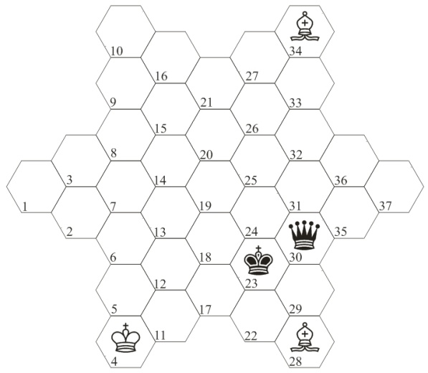
60#
1.¥28-1 (1.¥34-1? ¢29 2.¢5 £17!! =) 1.-¢29 2.¢5 £31 3.¢6 £32 4.¢7 £33 5.¢13 £32 6.¢14 £33 7.¢19 £32 8.¢24 £30 9.¢25 £24 10.¢32 £30 11.¢26 £37 12.¢27 £32 13.¥21 £25 14.¢33 £20 15.¢32 £19 16.¢26 £24 17.¢20 £31 18.¢14 £12 19.¢8 £31 20.¥34-27 ¢22 21.¢14 £12 22.¢20 £18 23.¢15 £13 24.¢9 £25 25.¥15 £6 26.¥8 £25 27.¥27-15 £6 28.£31 ¢23 29.¢15 £13 30.¥14 ¢17 31.¢20 ¢23 32.¥25 £12 33.¥14-19 £2 34.¢21 £3 35.¢16 ¢18 36.¥6 £7 37.¢15 £3 38.¢14 £34 39.¥25-13 ¢24 40.¥12 ¢30 41.¥36 £33 42.¢19 ¢35 43.¥36-18 £32 44.¢24 £26 45.¥25 ¢37 46.¥3 ¢36 47.¢19 ¢37 48.¥3-15 £36 49.¢20 £18 50.¢26 £36 51.¢33 £31 52.¢27 £36 53.¥21 £21 54.¢21 ¢36 55.¢20 ¢37 56.¢19 ¢36 57.¢24 ¢37 58.¢30 ¢36 59.¥6 ¢37 60.¥32#

18
¢¥¥/¢¥
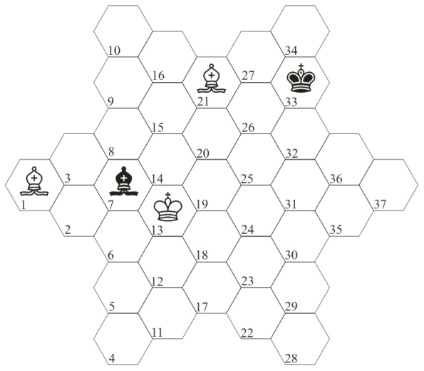
26#
1.¢19 ¥14 2.¢25 ¥20 3.¢24 ¥14 4.¢31 ¥20 5.¢30 ¥35 6.¢24 ¥30 7.¢25 ¥35 8.¢19 ¥30 9.¢20 ¥35 10.¢14 ¥30 11.¢15 ¥35 12.¢8 ¥30 13.¢9 ¥14 14.¢16 ¥20 15.¥1-15 ¥14 16.¥37 ¥7 17.¢21 ¥2 18.¥20 ¢34 19.¥37-26 ¥7 20.¥15 ¥3 21.¢16 ¥15 22.¢15 ¢27 23.¢20 ¢34 24.¢25 ¢27 25.¢32 ¢34 26.¥21#

19
¢¥¥/¢¤
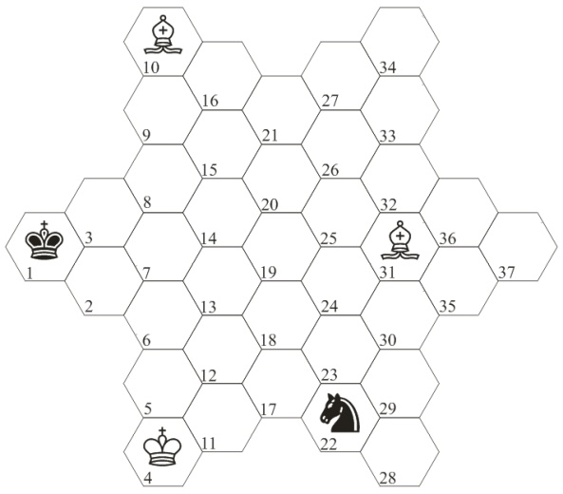
21#
1.¢11 ¤31 2.¤36 ¤14 3.¤26 ¤31 4.¥20 ¤22 5.¥7 ¤19 6.¢12 ¤16 7.¥26 ¤7 8.¢13 ¤11 9.¥14 ¢3 10.¢6 ¤28 11.¥30 ¤18 12.¥23 ¢8 13.¥18 ¢15 14.¥7 ¢21 15.¥33 ¢15 16.¢7 ¢16 17.¥27 ¢9 18.¢14 ¢10 19.¢9 ¢16 20.¥34 ¢10 21.¥21#

20
¢¥¥/¢¦
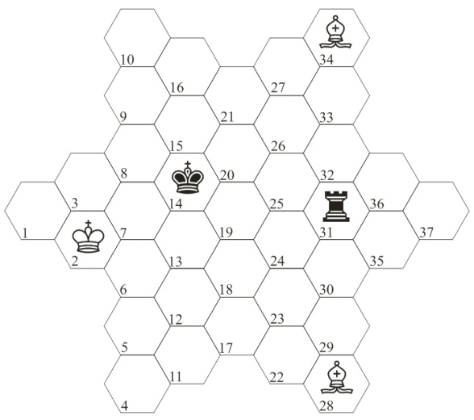
45#
1.¥6 ¦34 2.¥25 ¦33 3.¢6 ¦28 4.¢12 ¦34 5.¢18 ¦29 6.¢24 ¦33 7.¥6 ¦34 8.¢25 ¦29 9.¥19 ¢7 10.¢20 ¦28 11.¥25 ¦34 12.¥35 ¢8 13.¥17 ¢7 14.¥17 ¦33 15.¥23 ¢8 16.¥35 ¦28 17.¢13 ¦34 18.¥17 ¢3 19.¥12 ¦29 20.¥18 ¦28 21.¥24 ¦29 22.¢6 ¦33 23.¥36 ¢8 24.¥21 ¢9 25.¢13 ¦28 26.¢19 ¦29 27.¢20 ¦33 28.¢26 ¦30 29.¢27 ¦31 30.¥36 ¦30 31.¥37 ¦29 32.¥23 ¦28 33.¥17 ¦29 34.¥1 ¢16 35.¥21 ¢9 36.¥3 ¢16 37.¥29 ¢15 38.¢26 ¢14 39.¥3 ¢19 40.¥7 ¢24 41.¥13 ¢31 42.¥18 ¢35 43.¢33 ¢30 44.¢32 ¢35 45.¥23#

21
¢¥¤/¢£
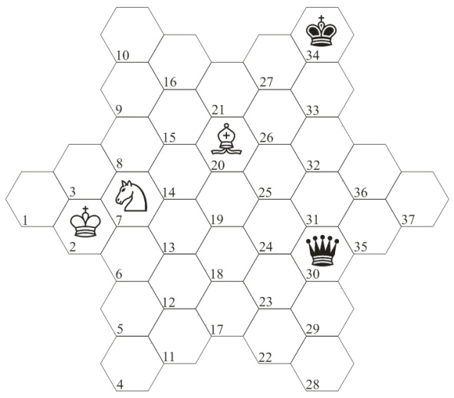
23#
1.¥26 £28 2.¢3 £29 3.¢8 £30 4.¢15 £31 5.¢14 £30 6.¢20 £31 7.¢19 £30 8.¢18 £29 9.¢17 £28 10.¢23 £1 11.¤16 ¢27 12.¥33 ¢21 13.¤25 £3 14.¤7 £7 15.¥7 ¢15 16.¢18 ¢21 17.¢19 ¢15 18.¥3 ¢16 19.¢14 ¢9 20.¥34 ¢10 21.¢8 ¢16 22.¥27 ¢10 23.¥21#

22
¢¥¤/¢¥
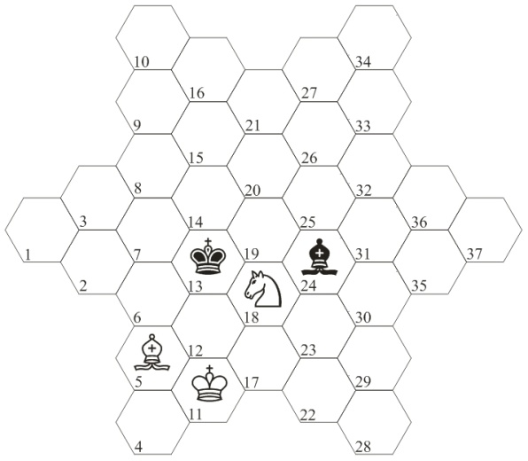
45#
1.¤2 ¥30 2.¢12 ¥24 3.¤18 ¢19 4.¢17 ¢14 5.¤32 ¢19 6.¥11 ¥30 7.¤23 ¥24 8.¢22 ¥12 9.¢29 ¢25 10.¥4 ¢26 11.¤14 ¥18 12.¢30 ¢25 13.¢35 ¥24 14.¤27 ¥8 15.¤31 ¥1 16.¤17 ¢19 17.¤7 ¢20 18.¥23 ¥12 19.¢30 ¥36 20.¤24 ¢19 21.¤11 ¢14 22.¤29 ¥32 23.¥17 ¥13 24.¥1 ¥18 25.¤25 ¢19 26.¤16 ¢14 27.¥2 ¢8 28.¤25 ¢15 29.¤37 ¥13 30.¤24 ¢8 31.¥20 ¥18 32.¤37 ¥13 33.¤25 ¢3 34.¤29 ¥7 35.¥15 ¢2 36.¤11 ¢6 37.¤7 ¢7 38.¥25 ¢14 39.¢24 ¢7 40.¢18 ¢14 41.¢12 ¢7 42.¥20 ¢3 43.¢5 ¢8 44.¢6 ¢3 45.¥15#

23
¢¥¤/¢¤
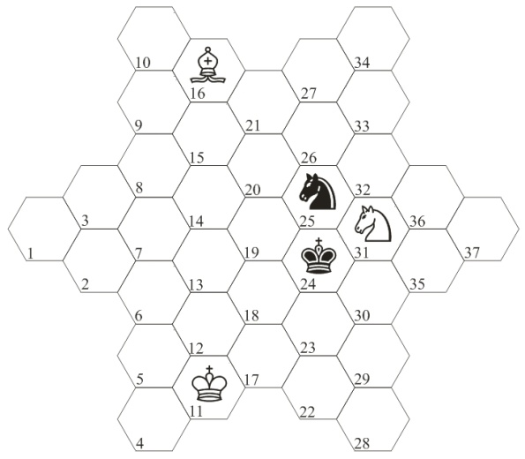
23#
1.¤21 ¢23 2.¥9 ¤29 3.¢4 ¤19 4.¥25 ¤22 5.¢11 ¢18 6.¥6 ¤19 7.¢4 ¤9 8.¤7 ¤19 9.¤11 ¤16 10.¤28 ¢23 11.¥32 ¤33 12.¥26 ¤19 13.¥37 ¢22 14.¤35 ¤35 15.¥35 ¢29 16.¢11 ¢22 17.¢12 ¢29 18.¢18 ¢28 19.¢24 ¢22 20.¥23 ¢28 21.¢30 ¢22 22.¥11 ¢28 23.¥17#

24
¢¥¤/¢¦
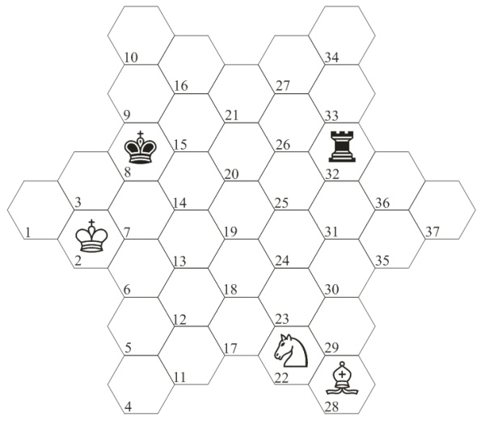
46#
1.¤31 ¦31 2.¥6 ¢14 3.¥25 ¦34 4.¢6 ¦33 5.¢12 ¦34 6.¢18 ¦29 7.¢24 ¦33 8.¥6 ¦34 9.¢25 ¦29 10.¥19 ¢7 11.¢20 ¦28 12.¥25 ¦29 13.¢19 ¦28 14.¥20 ¢6 15.¥26 ¦34 16.¥21 ¦33 17.¢18 ¦31 18.¥3 ¦33 19.¥13 ¢2 20.¢19 ¦34 21.¢14 ¦33 22.¢8 ¦34 23.¥25 ¦29 24.¥35 ¢6 25.¥17 ¢5 26.¢7 ¦34 27.¢13 ¦33 28.¢18 ¦29 29.¢23 ¦32 30.¢22 ¦31 31.¥35 ¦32 32.¥37 ¦33 33.¥26 ¦34 34.¥2 ¢11 35.¥17 ¢5 36.¥1 ¢11 37.¥34 ¢12 38.¥3 ¢6 39.¢17 ¢5 40.¥1 ¢4 41.¢18 ¢5 42.¢13 ¢11 43.¥12 ¢4 44.¢6 ¢11 45.¥22 ¢4 46.¥17#

25
¢¥¦/¢£
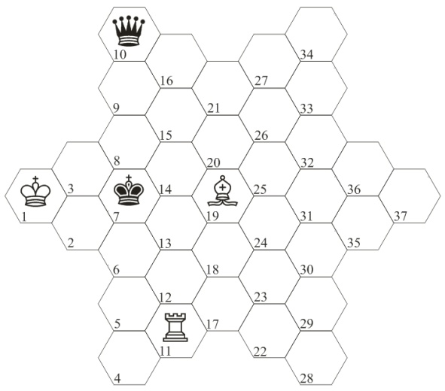
16#
1.¥13 ¢8 2.¥3 ¢9 3.¥15 ¢16 4.¥35 ¢21 5.¥37 ¢20 6.¥10 ¢19 7.¥36 ¢20 8.¢3 ¢19 9.¢7 ¢20 10.¢13 ¢25 11.¢12 ¢19 12.¥31 ¢14 13.¥25 ¢7 14.¥20 ¢3 15.¢6 ¢8 16.¥15#

26
¢¥¦/¢¥
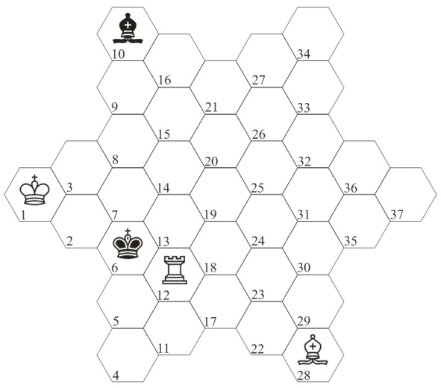
24#
1.¦16 ¢7 2.¥2 ¢8 3.¥14 ¢9 4.¥20 ¢8 5.¥15 ¢14 6.¥21 ¢7 7.¥3 ¢6 8.¥13 ¢12 9.¥32 ¢18 10.¢3 ¢24 11.¢8 ¢31 12.¥37 ¢25 13.¢9 ¢31 14.¢10 ¢25 15.¥36 ¢20 16.¦14 ¢25 17.¢9 ¢19 18.¥31 ¢14 19.¥25 ¢17 20.¥19 ¢3 21.¥13 ¢1 22.¢8 ¢2 23.¥32 ¢1 24.¥6#

27
¢¥¦/¢¤
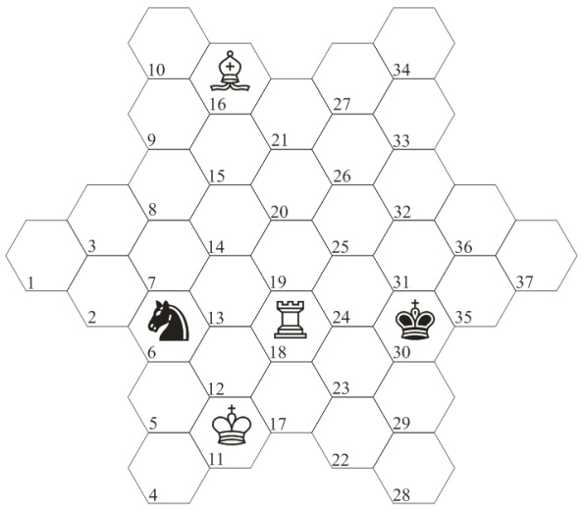
74#
1.¢17 ¢29 2.¥37 ¢28 3.¥30 ¢29 4.¥35 ¢28 5.¢12 ¤24 6.¥31 ¤37 7.¢17 ¢29 8.¥20 ¤24 9.¥24 ¤28 10.¥37 ¤24 11.¥23 ¢28 12.¥30 ¤33 13.¦21 ¢29 14.¥23 ¢28 15.¢18 ¢22 16.¥4 ¢29 17.¦20 ¤15 18.¢13 ¤2 19.¥35 ¤9 20.¢7 ¤1 21.¥11 ¤9 22.¦18 ¤26 23.¦21 ¤9 24.¥37 ¤1 25.¥36 ¢30 26.¦20 ¤9 27.¥21 ¢24 28.¢6 ¢23 29.¢12 ¢30 30.¥8 ¢29 31.¥15 ¤2 32.¥3 ¢28 33.¢5 ¤9 34.¢6 ¤26 35.¥23 ¢22 36.¥37 ¤9 37.¦21 ¢29 38.¥35 ¤1 39.¥20 ¢28 40.¥7 ¤9 41.¥18 ¢22 42.¥31 ¤27 43.¥35 ¤36 44.¢7 ¢29 45.¢8 ¤23 46.¥31 ¢30 47.¥12 ¤32 48.¢9 ¢35 49.¢16 ¤23 50.¦17 ¢30 51.¢21 ¤14 52.¢26 ¢23 53.¦21 ¢30 54.¢20 ¤32 55.¢19 ¤23 56.¢25 ¢35 57.¢24 ¤32 58.¥17 ¢36 59.¢30 ¤15 60.¥12 ¢32 61.¥1 ¤33 62.¦20 ¢25 63.¥6 ¢20 64.¥2 ¢19 65.¥33 ¢13 66.¥2 ¢18 67.¢29 ¢13 68.¢23 ¢19 69.¥7 ¢25 70.¥14 ¢31 71.¥20 ¢36 72.¢29 ¢32 73.¢30 ¢36 74.¥26#

28
¢¥¦/¢¦
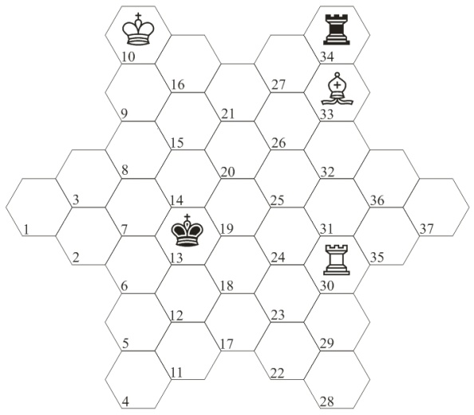
46#
1.¥27 ¦30 2.¥8 ¦28 3.¥24 ¦34 4.¢9 ¦28 5.¢15 ¦34 6.¢20 ¦28 7.¥14 ¢18 8.¢25 ¢13 (8.-¢23 9.¥7 ¢30 10.¥2 ¦29 11.¥17#) 9.¥8 ¦33 10.¥19 ¢7 11.¢20 ¦28 12.¥25 ¦34 13.¥35 ¦33 14.¢19 ¦34 15.¥20 ¢6 16.¥15 ¦33 17.¢18 ¦29 18.¥3 ¦33 19.¥13 ¢2 20.¢19 ¦34 21.¢14 ¦33 22.¢8 ¦34 23.¥25 ¦29 24.¥35 ¢6 25.¥17 ¢5 26.¢14 ¦34 27.¢19 ¦33 28.¢24 ¦34 29.¢23 ¦32 30.¢22 ¦31 31.¥35 ¦32 32.¥37 ¦33 33.¥26 ¦34 34.¥2 ¢11 35.¥17 ¢5 36.¥1 ¢11 (36.-¦33 37.¢17 ¦32 38.¥12 ¢4 39.¥18 ¦34 40.¢12 ¦33 41.¥23#) 37.¥34 ¢12 38.¥15 ¢18 39.¥31 ¢19 40.¢17 ¢13 41.¥25 ¢14 42.¢12 ¢7 43.¥20 ¢3 44.¢13 ¢8 45.¢6 ¢3 46.¥15#

29
¢¤¤/¢£
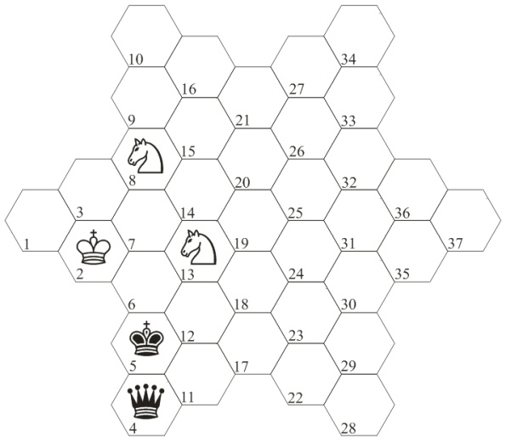
17#
1.¤1 ¢11 2.¤25 £10 3.¤29 ¢17 4.¤14 ¢22 5.¤19 ¢28 6.¤35 ¢29 7.¤10 ¢30 8.¤19 ¢24 9.¤16 ¢31 10.¢3 ¢32 11.¤14 ¢26 12.¢8 ¢20 13.¤23 ¢21 14.¤7 ¢26 15.¢15 ¢27 16.¢20 ¢33 17.¤16#

30
¢¤¤/¢¥
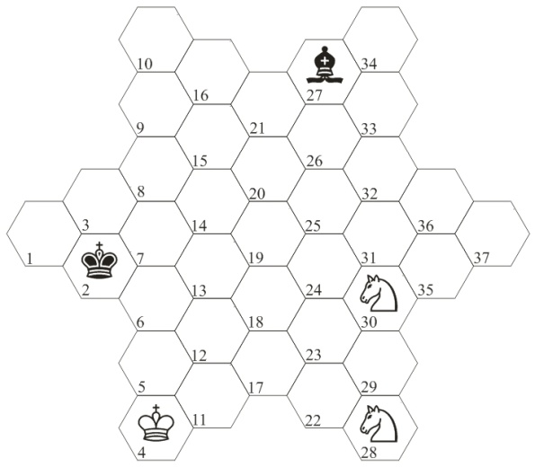
35#
1.¤11 ¢6 2.¤24 ¢2 3.¤12 ¥1 4.¢5 ¥27 5.¤11 ¢1 6.¤19 ¥15 7.¢4 ¥31 8.¤8 ¥24 9.¤9 ¢3 10.¤25 ¥31 11.¤19 ¢1 12.¤25-16 ¥15 13.¢5 ¥31 14.¢11 ¥15 15.¤22 ¥8 16.¢22 ¥24 17.¢6 ¥18 18.¤25 ¥36 19.¤13 ¢3 20.¤9 ¥31 21.¤19 ¢1 22.¤17 ¥12 23.¢7 ¥2 24.¢8 ¥20 25.¤11 ¥26 26.¤31 ¥21 27.¢9 ¥36 28.¤22 ¥18 29.¤11-19 ¥31 30.¢8 ¥15 31.¢7 ¥20 32.¢6 ¥2 33.¤2 ¢3 34.¤18 ¢1 35.¤5#

31
¢¤¤/¢¤
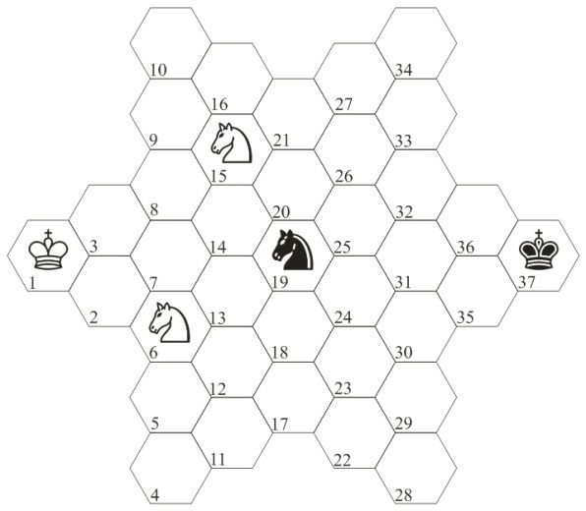
49#
1.¤6-24 ¢36 2.¤21 ¢35 3.¤18 ¢36 4.¤13 ¢37 5.¤31 ¤35 6.¤8 ¤19 7.¤26 ¤27 8.¤31-13 ¤19 9.¤21 ¢36 10.¤18 ¤35 11.¤2 ¢32 12.¢3 ¢25 13.¢7 ¤19 14.¤18 ¤22 15.¢6 ¢19 16.¤32 ¢20 17.¤7 ¤19 18.¤23 ¢26 19.¢13 ¤29 20.¢18 ¤37 21.¤11 ¢25 22.¤19 ¢26 23.¤3 ¤29 24.¢24 ¤25 25.¤3-20 ¤7 26.¢18 ¤11 27.¤12 ¤28 28.¢19 ¤35 29.¢14 ¤18 30.¤6 ¢32 31.¢19 ¤35 32.¢20 ¤22 33.¤8 ¢31 34.¤26 ¤4 35.¤9 ¤22 36.¤1 ¤4 37.¤14 ¢30 38.¢25 ¤2 39.¤20 ¢29 40.¢31 ¤19 41.¤34 ¢22 42.¤25 ¢28 43.¢30 ¤36 44.¤7 ¤20 45.¢31 ¤10 46.¤5 ¤14 47.¤14 ¢22 48.¤5 ¢29 49.¤11#

32
¢¤¤/¢¦
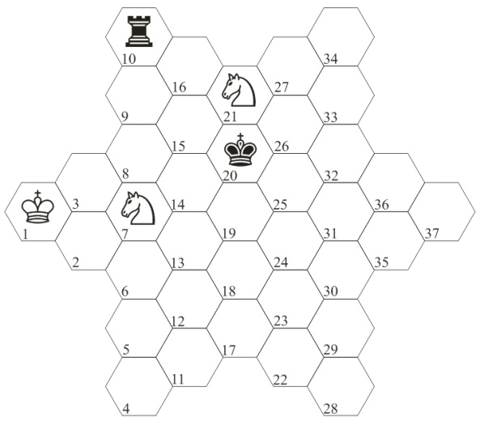
33#
1.¤7-24 ¦4 2.¤13 ¢19 3.¤24-21 ¢20 4.¢3 ¦10 5.¤21-31 ¢19 6.¤13-22 ¢24 7.¤27 ¦6 8.¤22-19 ¢25 9.¤29 ¢24 10.¤37 ¢18 11.¤33 ¦4 12.¤14 ¢13 13.¤32 ¦10 14.¤35 ¢12 15.¤26 ¦4 16.¤30 ¢17 17.¤20 ¦9 18.¢2 ¦4 19.¤3 ¢11 20.¤14 ¦8 21.¤16 ¢12 22.¤25 ¢13 23.¤31 ¢19 24.¤8 ¢24 25.¤14 ¢19 26.¢7 ¢20 27.¤5 ¢15 28.¤23 ¢21 29.¢14 ¢27 30.¢20 ¢33 31.¢21 ¢34 32.¤25 ¢33 33.¤16#

33
¢¤¦/¢£
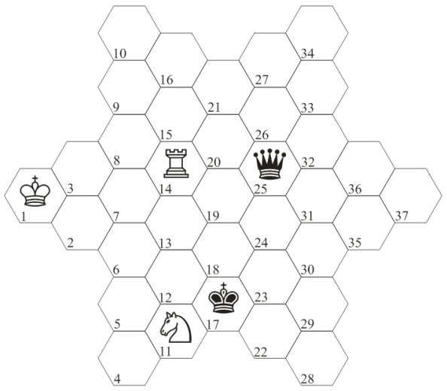
33#
1.¤7 ¢18 2.¤25 ¢19 3.¤17 ¢18 4.¤7 ¢19 5.¦11 ¢18 6.¢2 ¢19 7.¢6 ¢18 8.¦16 ¢19 9.¢12 ¢20 10.¢18 ¢26 11.¢24 ¢32 12.¢30 ¢36 13.¦11 ¢37 14.¤16 ¢36 15.¤19 ¢32 16.¢24 ¢26 17.¢31 ¢21 18.¤9 ¢20 19.¢24 ¢21 20.¦12 ¢20 21.¤13 ¢14 22.¤30 ¢7 23.¢19 ¢8 24.¤26 ¢7 25.¦11 ¢2 26.¢14 ¢3 27.¦13 ¢1 28.¢8 ¢2 29.¦16 ¢6 30.¢3 ¢5 31.¢7 ¢4 32.¤35 ¢5 33.¤22#

34
¢¤¦/¢¥
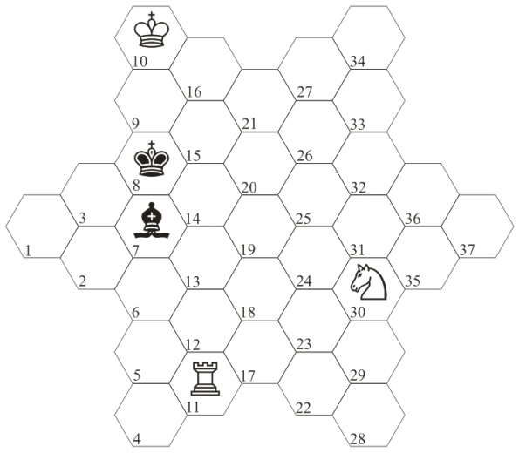
35#
1.¤12 ¢14 2.¤25 ¥13 3.¤37 ¢19 4.¤33 ¢14 5.¢16 ¢7 6.¤24 ¢14 7.¤21 ¢19 8.¤13 ¢18 9.¤9 ¢17 10.¤2 ¢23 11.¢21 ¢24 12.¢20 ¢31 13.¤15 ¢36 14.¢25 ¢35 15.¢24 ¢37 16.¤33 ¢36 17.¦12 ¢32 18.¤19 ¢26 19.¢31 ¢21 20.¤9 ¢20 21.¢24 ¢21 22.¦11 ¢20 23.¤13 ¢14 24.¤30 ¢7 25.¤26 ¢6 26.¢19 ¢7 27.¦13 ¢2 28.¢14 ¢3 29.¦11 ¢2 30.¢8 ¢6 31.¢3 ¢5 32.¦16 ¢6 33.¤35 ¢5 34.¢7 ¢4 35.¤22#

35
¢¤¦/¢¤
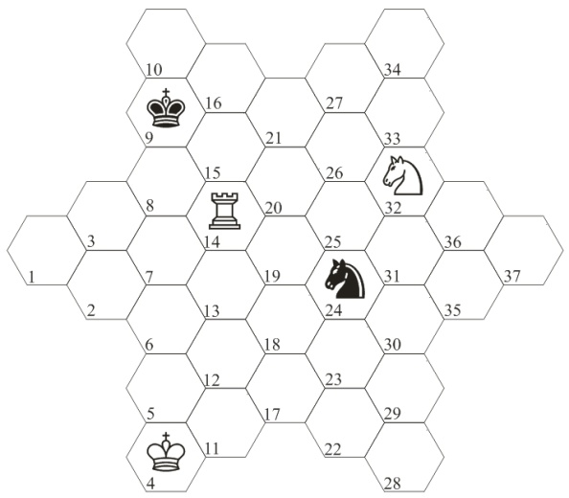
73#
1.¤18 ¤6 2.¢11 ¤23 3.¦15 ¤20 4.¢5 ¢10 5.¤26 ¤6 6.¦11 ¤23 7.¢12 ¤32 8.¢6 ¤15 9.¢5 ¤2 10.¦12 ¤9 11.¤18 ¤26 12.¤2 ¤9 13.¤15 ¤19 14.¢6 ¤29 15.¦13 ¢16 16.¤24 ¢9 17.¢7 ¤25 18.¢2 ¤29 19.¤28 ¤25 20.¤11 ¤16 21.¢6 ¢10 22.¤29 ¤19 23.¤25 ¢9 24.¢7 ¤33 25.¢14 ¤35 26.¦11 ¤22 27.¢7 ¤19 28.¦12 ¤36 29.¤8 ¤29 30.¦13 ¤19 31.¤18 ¤16 32.¢14 ¤34 33.¢19 ¢10 34.¦15 ¢9 35.¢14 ¤36 36.¤26 ¢10 37.¢8 ¤29 38.¦13 ¤12 39.¢14 ¤25 40.¢20 ¤12 41.¢21 ¤25 42.¦14 ¤17 43.¦12 ¤14 44.¤13 ¤32 45.¦11 ¤15 46.¢20 ¤32 47.¤1 ¤18 48.¢14 ¢16 49.¢19 ¢21 50.¢18 ¢26 51.¢24 ¢32 52.¤14 ¢36 53.¢30 ¢37 54.¤5 ¢36 55.¤19 ¢32 56.¢14 ¢26 57.¢31 ¢21 58.¤9 ¢20 59.¢24 ¢21 60.¦12 ¢20 61.¤13 ¢14 62.¤30 ¢7 63.¢19 ¢8 64.¤26 ¢7 65.¦11 ¢2 66.¢14 ¢3 67.¦13 ¢1 68.¢8 ¢2 69.¦13 ¢6 70.¢3 ¢5 71.¢7 ¢4 72.¤35 ¢5 73.¤22#

36
¢¤¦/¢¦
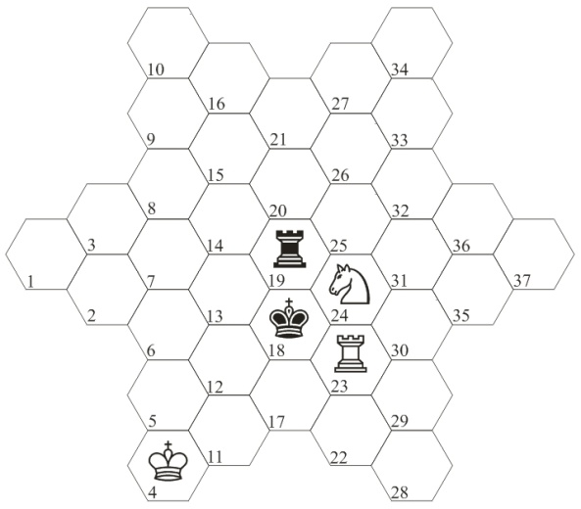
49#
1.¤6 ¢12 2.¤15 ¢17 3.¦27 ¢12 4.¤24 ¦20 5.¤7 ¦19 6.¤25 ¢6 7.¢11 ¦20 8.¤37 ¦19 9.¤24 ¢13 10.¢5 ¦20 11.¤28 ¦19 12.¤35 ¦20 13.¤26 ¢7 14.¢12 ¦19 15.¤35 ¦20 16.¤28 ¦19 17.¤24 ¢14 18.¢6 ¦17 19.¤28 ¦21 20.¤35 ¦17 21.¤26 ¦21 22.¢2 ¦17 23.¢3 ¢19 24.¤9 ¢14 25.¤1 ¢20 26.¢8 ¢19 27.¢7 ¢20 28.¤9 ¢15 29.¤2 ¢20 30.¢8 ¦19 31.¤9 ¦17 32.¦22 ¦18 33.¤27 ¦17 34.¤36 ¢21 35.¤34 ¢19 36.¢14 ¦18 37.¦23 ¦19 (37.-¦17 38.¤25 ¦18 39.¤7#) 38.¤25 ¢26 39.¤17 ¢33 40.¢19 ¢32 41.¢18 ¢36 42.¢24 ¢32 43.¢30 ¢36 44.¤25 ¢32 45.¤29 ¢33 46.¢31 ¢34 47.¦22 ¢33 48.¤19 ¢34 49.¤16#

37
¢¦¦/¢£
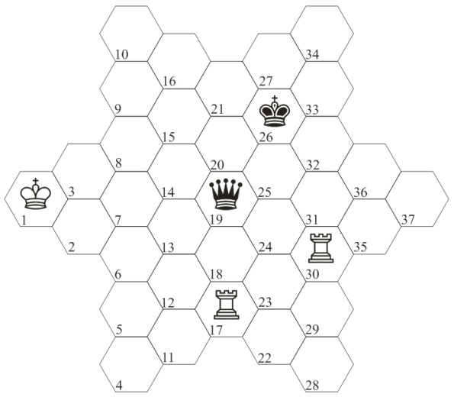
18#
1.¦19 ¢25 2.¦17 ¢24 3.¦34 ¢23 4.¦21 ¢24 5.¢3 ¢25 6.¢7 ¢26 7.¦19 ¢25 8.¢13 ¢24 9.¦33 ¢25 10.¢18 ¢26 11.¦28 ¢25 12.¦29 ¢26 13.¢24 ¢27 14.¢31 ¢26 15.¦28 ¢33 16.¢25 ¢27 17.¢32 ¢34 18.¢26#

38
¢¦¦/¢¥
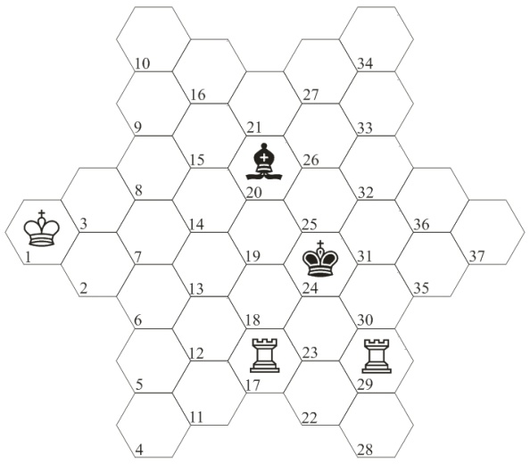
18#
1.¦20 ¢25 2.¦17 ¢24 3.¦21 ¢23 4.¦34 ¢24 5.¢3 ¢25 6.¢7 ¢26 7.¦17 ¢27 8.¦28 ¢26 9.¢14 ¢25 10.¦19 ¢26 11.¢13 ¢25 12.¢18 ¢26 13.¢24 ¢27 14.¢31 ¢26 15.¦17 ¢33 16.¢25 ¢27 17.¢32 ¢34 18.¢26#

39
¢¦¦/¢¤
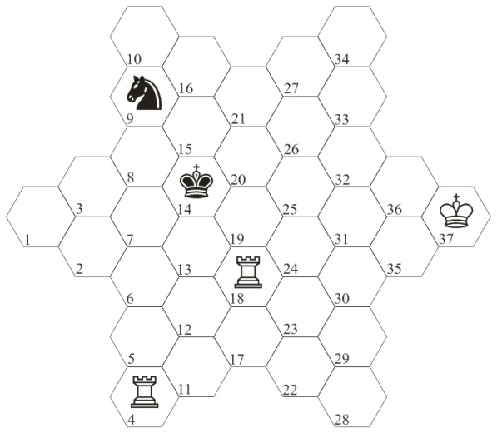
18#
1.¦9 ¢13 2.¦17 ¢12 3.¦21 ¢13 4.¢35 ¢14 5.¦4 ¢15 6.¦17 ¢14 7.¢30 ¢13 8.¢24 ¢12 9.¦19 ¢11 10.¦10 ¢12 11.¢25 ¢13 12.¢20 ¢12 13.¢14 ¢11 14.¦21 ¢12 15.¢7 ¢5 16.¢13 ¢11 17.¢6 ¢4 18.¢12#

40
¢¦¦/¢¦
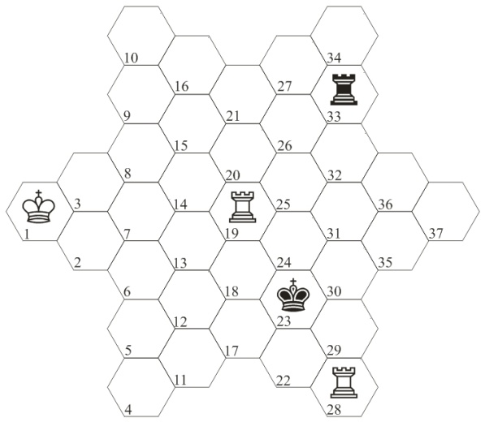
18#
1.¦33 ¢24 2.¦21 ¢25 3.¦17 ¢26 4.¦34 ¢27 5.¦28 ¢26 6.¢2 ¢25 7.¢7 ¢24 8.¢14 ¢23 9.¦19 ¢22 10.¦34 ¢23 11.¢15 ¢24 12.¢20 ¢23 13.¢25 ¢22 14.¢31 ¢23 15.¦21 ¢29 16.¢24 ¢22 17.¢30 ¢28 18.¢23#

41
¢£/¢££
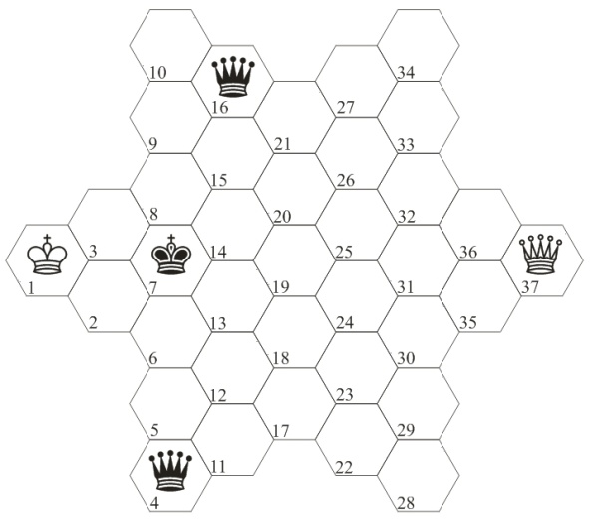
11#
1.£4 ¢13 2.£11 ¢19 3.£16 ¢24 4.£32 ¢23 5.£31 ¢22 6.£24 ¢29 7.¢2 ¢28 8.¢6 ¢29 9.¢12 ¢28 10.¢17 ¢29 11.£31#

42
¢£/¢£¥
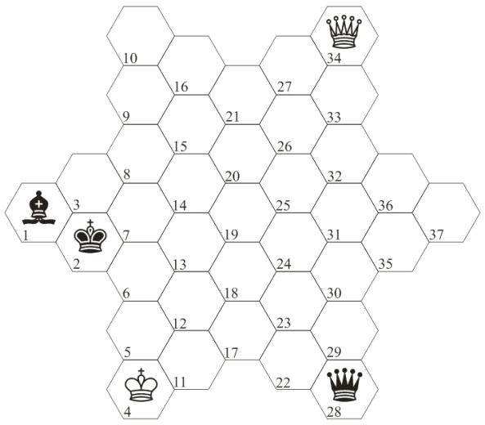
23#
1.£28 ¢3 2.£29 ¢2 3.£22 ¢3 4.£23 ¢2 5.£26 ¢3 6.¢5 ¥2 7.£21 ¢7 8.£15 ¥28 9.£20 ¢8 10.£26 ¢15 11.£25 ¢14 12.£24 ¢13 13.£23 ¢19 14.£30 ¢20 15.£28 ¢26 16.£34 ¢25 17.£33 ¢19 18.£27 ¢20 19.¢6 ¢19 20.£26 ¢18 21.£25 ¢17 22.£24 ¢11 23.£23#

43
¢£/¢£¤
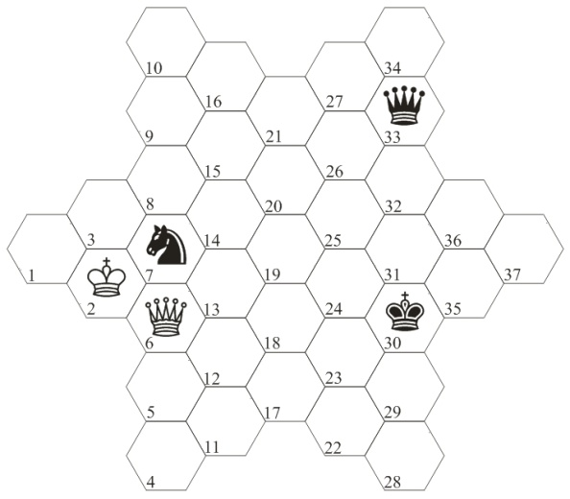
20#
1.£28 ¢23 2.£33 ¤11 3.¢1 ¢24 4.£26 ¢19 5.¢3 ¤29 6.¢8 ¤25 7.¢15 ¤12 8.£21 ¢13 9.£32 ¢18 10.£31 ¢17 11.£28 ¢18 12.¢14 ¤3 13.£29 ¢24 14.£3 ¢25 15.£23 ¢31 16.¢19 ¢32 17.£25 ¢33 18.¢20 ¢34 19.¢21 ¢33 20.£31#

44
¢£/¢£¦
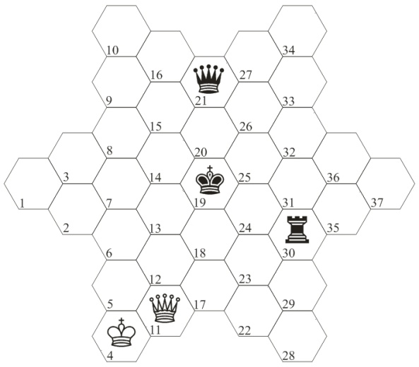
23#
1.£17 ¢25 2.£21 ¢31 3.£37 ¦28 4.¢11 ¦30 5.¢17 ¦29 6.¢18 ¦30 7.¢19 ¦28 8.¢20 ¦29 9.¢26 ¦30 10.¢33 ¢24 11.¢27 ¢31 12.¢26 ¢24 13.£36 ¢19 14.£5 ¦29 15.£8 ¢13 16.£3 ¢6 17.£29 ¢12 18.¢20 ¢5 19.¢14 ¢6 20.£22 ¢5 21.¢13 ¢4 22.¢6 ¢11 23.£23#

45
¢£/¢¥¥
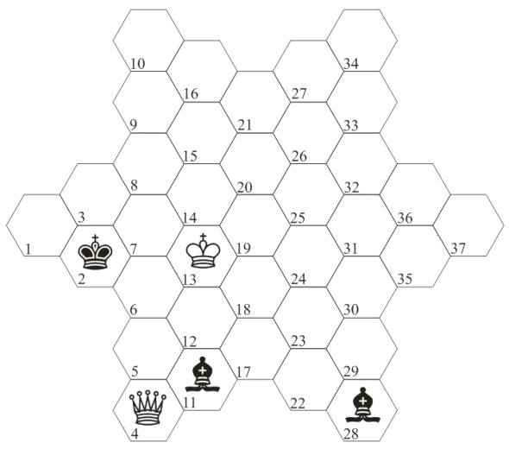
28#
1.£7 ¢1 2.£8 ¢2 3.£14 ¢3 4.£15 ¢2 5.£20 ¢3 6.£21 ¢2 7.£26 ¢3 8.£27 ¢2 9.£33 ¢3 10.£34 ¢2 11.£28 ¢3 12.£34 ¢2 13.£33 ¢3 14.£27 ¢2 15.£26 ¢3 16.£21 ¢2 17.£20 ¢3 18.¢6 ¢8 19.£7 ¢15 20.£13 ¢20 21.£11 ¢25 22.£35 ¢24 23.£20 ¢23 24.¢12 ¢30 25.¢18 ¢29 26.¢17 ¢30 27.£25 ¢29 28.£31#

46
¢£/¢¥¤
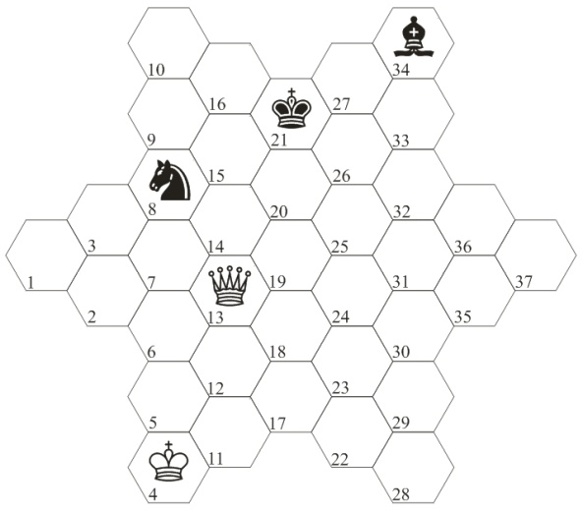
34#
1.£32 ¢27 2.£31 ¤26 3.¢5 ¤9 4.£20 ¤13 5.¢11 ¤21 6.£14 ¤13 7.¢12 ¤26 8.£15 ¢33 9.£31 ¢27 10.¢17 ¤13 11.£20 ¤26 12.£15 ¢33 13.£31 ¢27 14.¢23 ¤13 15.£32 ¤21 16.£30 ¤13 17.£14 ¤26 18.£15 ¢33 19.£31 ¢27 20.¢14 ¤8 21.£28 ¢26 22.£34 ¤25 23.£15 ¤37 24.¢31 ¤29 25.£14 ¢21 26.£30 ¤12 27.£17 ¢15 28.£12 ¢8 29.£13 ¢9 30.¢25 ¢8 31.¢20 ¢9 32.£14 ¢10 33.¢21 ¢9 34.£7#

47
¢£/¢¥¦
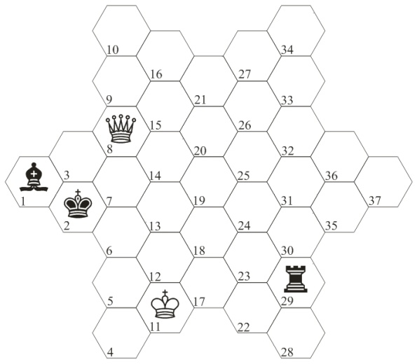
29#
1.£14 ¢23 2.£15 ¢2 3.£20 ¢3 4.£21 ¢2 5.£26 ¢3 6.£27 ¢2 7.£22 ¢3 8.£29 ¢2 9.£22 ¢3 10.£27 ¢2 11.£26 ¢3 12.¢5 ¥2 13.£21 ¢7 14.£15 ¥28 15.£20 ¢8 16.£19 ¢7 17.£18 ¢14 18.£24 ¢13 19.£23 ¢19 20.£30 ¢20 21.£28 ¢26 22.¢12 ¢20 23.£32 ¢15 24.¢13 ¢20 25.¢7 ¢15 26.£26 ¢9 27.£20 ¢10 28.¢8 ¢16 29.£26#

48
¢£/¢¤¤
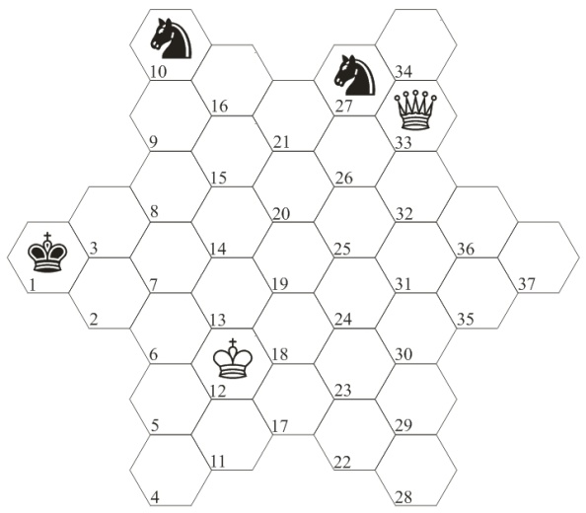
27#
1.¢13 ¤27-14 2.¢7 ¤17 3.¢6 ¤17-14 4.£34 ¤10-27 5.£29 ¤19 6.£13 ¤14-27 7.£12 ¤2 8.£16 ¤31 9.£10 ¤19 10.£26 ¤31-27 11.£21 ¤3 12.£17 ¤31 13.£37 ¤19 14.¢7 ¤2 15.£30 ¤17 16.¢6 ¤15 17.¢13 ¤25 18.£31 ¢3 19.£25 ¢8 20.£20 ¤32 21.£19 ¢15 22.£32 ¢20 23.¢7 ¢15 24.£25 ¢16 25.£20 ¢10 26.¢8 ¢16 27.£26#

49
¢£/¢¤¦
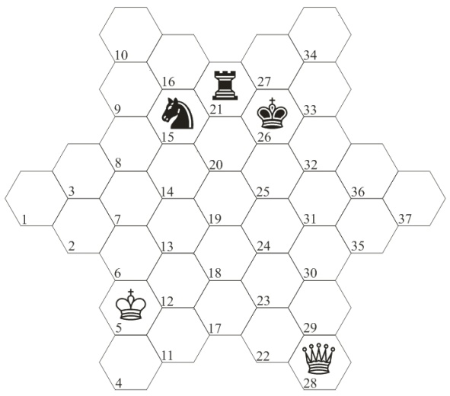
49#
1.£22 ¢20 2.£17 ¢26 3.£23 ¢20 4.£7 ¢25 £13 5.¢20 ¢12 6.£12 ¤24 7.£32 ¢14 8.£30 ¢19 9.£31 ¤7 10.£18 ¢14 11.£13 ¢8 12.£6 ¢14 13.£2 ¢8 14.¢6 ¤11 15.£26 ¢15 16.£25 ¢8 17.£32 ¦20 18.¢13 ¢15 19.£34 ¦21 20.£31 ¦20 21.£12 ¤19 22.£1 ¢16 23.¢7 ¤9 24.£34 ¤19 25.£8 ¤35 26.£14 ¢21 27.£30 ¤19 28.¢14 ¢26 29.£24 ¢21 30.£25 ¤27 31.¢8 ¦17 32.£15 ¢26 33.£35 ¦19 34.¢15 ¢32 35.£30 ¢36 36.£24 ¢35 37.£27 ¢30 38.¢14 ¦11 39.¢13 ¢31 40.£1 ¦20 41.£15 ¢25 42.¢14 ¢24 43.£20 ¢23 44.£31 ¢22 45.¢13 ¢23 46.¢12 ¢22 47.£24 ¢28 48.¢17 ¢29 49.£31#

50
¢£/¢¦¦
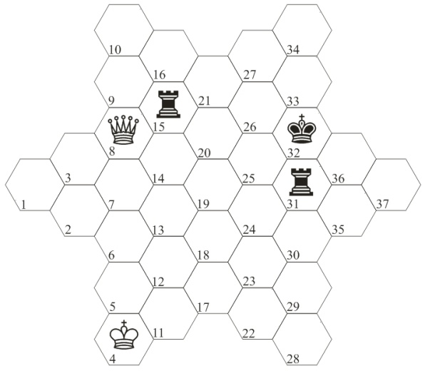
44#
1.£10 ¢25 2.£6 ¢26 3.£19 ¦12 4.¢5 ¦15 5.£8 ¢32 6.£10 ¢25 7.£6 ¢26 8.£19 ¦16 9.£18 ¢25 10.£23 ¢19 11.¢6 ¦15 12.¢7 ¢20 13.£24 ¦32 14.£22 ¦31 15.£1 ¦32 16.£6 ¢26 17.¢8 ¦16 18.¢9 ¦14 19.£19 ¦11 20.£17 ¦14 21.¢8 ¦16 22.£35 ¦28 23.£23 ¢32 24.£17 ¦29 25.£21 ¢25 26.£16 ¢31 27.£37 ¦28 28.¢15 ¦29 29.¢20 ¦28 30.¢26 ¦30 31.¢33 ¢24 32.¢27 ¢31 33.¢26 ¢24 34.£36 ¢19 35.£5 ¦29 36.£8 ¢13 37.£3 ¢12 38.£29 ¢6 39.¢20 ¢12 40.¢19 ¢6 41.£13 ¢2 42.¢14 ¢1 43.¢8 ¢2 44.£12#

51
¢¥/¢££
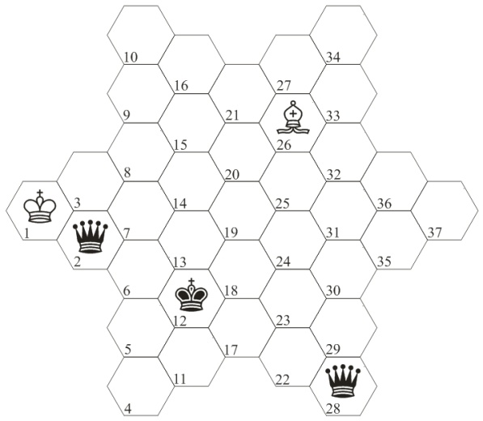
14#
1.¥2 ¢18 2.¥28 ¢13 3.¥2 ¢19 4.¥7 ¢25 5.¥14 ¢31 6.¥19 ¢36 7.¥25 ¢37 8.¢2 ¢36 9.¢7 ¢37 10.¢13 ¢36 11.¢19 ¢37 12.¢24 ¢36 13.¢30 ¢37 14.¥32#

52
¢¥/¢£¥
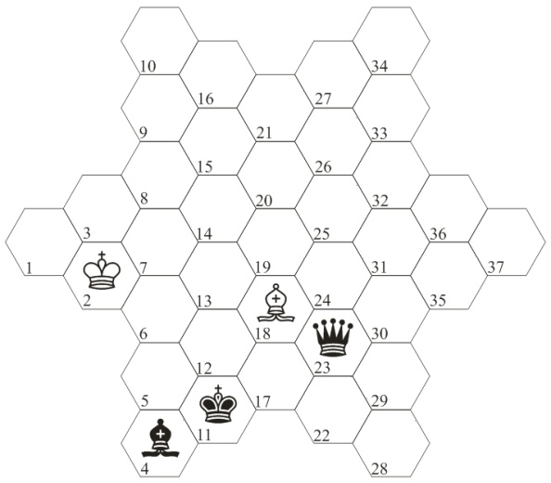
15#
1.¥23 ¢5 2.¥18 ¢11 3.¥36 ¢17 4.¥37 ¢18 5.¥4 ¢19 6.¥35 ¢24 7.¢6 ¢18 8.¢5 ¢24 9.¢12 ¢19 10.¥31 ¢14 11.¥25 ¢7 12.¥20 ¢3 13.¢5 ¢8 14.¢6 ¢3 15.¥15#

53
¢¥/¢£¤
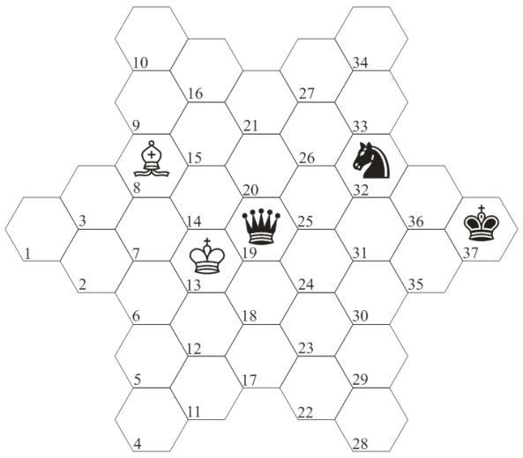
22#
1.¢19 ¢36 2.¢25 ¤23 3.¥30 ¤6 4.¥17 ¤23 5.¢26 ¤14 6.¥30 ¤10 7.¥24 ¢35 8.¢32 ¤3 9.¥18 ¤20 10.¥31 ¢37 11.¥25 ¤10 12.¢31 ¤27 13.¢31 ¢36 14.¥15 ¢32 15.¥27 ¢26 16.¥8 ¢20 17.¢31 ¢26 18.¥15 ¢33 19.¥20 ¢27 20.¢32 ¢21 21.¥9 ¢27 22.¥15#

54
¢¥/¢£¦
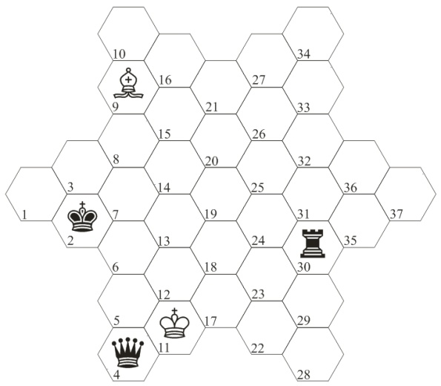
50#
1.¢4 ¢6 2.¥35 ¦33 3.¥20 ¦34 4.¥15 ¦33 5.¥27 ¦32 6.¥21 ¦33 7.¥36 ¢13 8.¥24 ¦34 9.¢11 ¦33 10.¢17 ¦34 11.¢23 ¦33 12.¥8 ¦32 13.¢24 ¦33 14.¥19 ¢7 15.¢18 ¦34 16.¥24 ¦33 17.¢19 ¦34 18.¥36 ¦28 19.¥31 ¦29 20.¥26 ¢6 21.¥36 ¦34 22.¢14 ¦33 23.¥18 ¦28 24.¥3 ¢2 25.¢8 ¦32 26.¥13 ¦34 27.¥25 ¦29 28.¥35 ¢6 29.¥17 ¢5 30.¢7 ¦34 31.¢13 ¦33 32.¢18 ¦31 33.¢23 ¦32 34.¢22 ¦31 35.¥35 ¦32 36.¥37 ¦33 37.¥26 ¦34 38.¥2 ¢11 39.¥17 ¢5 40.¥1 ¢11 41.¥34 ¢12 42.¥3 ¢6 43.¥18 ¢2 44.¢23 ¢6 45.¢24 ¢2 46.¢19 ¢6 47.¢14 ¢2 48.¢15 ¢6 49.¢8 ¢2 50.¥12#

55
¢¥/¢¥¥
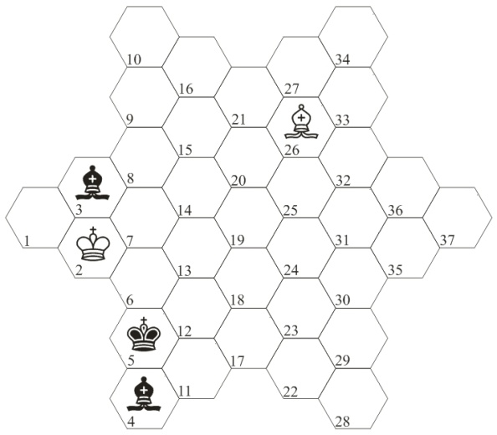
15#
1.¥36 ¥18 2.¥18 ¢11 3.¥36 ¢17 4.¥37 ¢18 5.¥4 ¢19 6.¥35 ¢24 7.¢6 ¢18 8.¢5 ¢24 9.¢12 ¢19 10.¥31 ¢14 11.¥25 ¢7 12.¥20 ¢3 13.¢5 ¢8 14.¢6 ¢3 15.¥15#

56
¢¥/¢¥¤
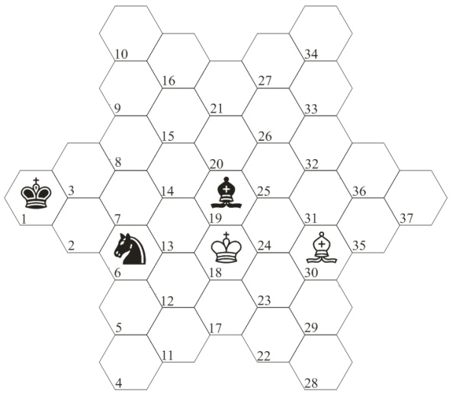
22#
1.¢19 ¢2 2.¢13 ¤15 3.¥8 ¤32 4.¥21 ¤15 5.¢12 ¤24 6.¥8 ¤28 7.¢13 ¤35 8.¥14 ¢3 9.¢6 ¤18 10.¥7 ¢1 11.¥13 ¤2 12.¢10 ¤11 13.¢8 ¢2 14.¥23 ¢6 15.¥11 ¢7 16.¥23 ¢5 17.¢7 ¢12 18.¢2 ¢5 19.¥18 ¢11 20.¢6 ¢17 21.¥29 ¢11 22.¥23#

57
¢¥/¢¥¦
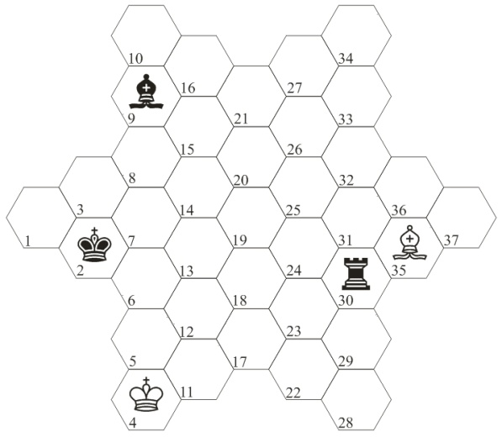
50#
1.¥9 ¢6 2.¥35 ¦33 3.¥20 ¦34 4.¥15 ¦33 5.¥27 ¦32 6.¥21 ¦33 7.¥36 ¢13 8.¥24 ¦34 9.¢11 ¦33 10.¢17 ¦34 11.¢23 ¦33 12.¥8 ¦32 13.¢24 ¦33 14.¥19 ¢7 15.¢18 ¦34 16.¥24 ¦33 17.¢19 ¦34 18.¥36 ¦28 19.¥31 ¦29 20.¥26 ¢6 21.¥36 ¦34 22.¢14 ¦33 23.¥18 ¦28 24.¥3 ¢2 25.¢8 ¦32 26.¥13 ¦34 27.¥25 ¦29 28.¥35 ¢6 29.¥17 ¢5 30.¢7 ¦34 31.¢13 ¦33 32.¢18 ¦31 33.¢23 ¦32 34.¢22 ¦31 35.¥35 ¦32 36.¥37 ¦33 37.¥26 ¦34 38.¥2 ¢11 39.¥17 ¢5 40.¥1 ¢11 41.¥34 ¢12 42.¥3 ¢6 43.¥18 ¢2 44.¢23 ¢6 45.¢24 ¢2 46.¢19 ¢6 47.¢14 ¢2 48.¢15 ¢6 49.¢8 ¢2 50.¥12#

58
¢¥/¢¤¤
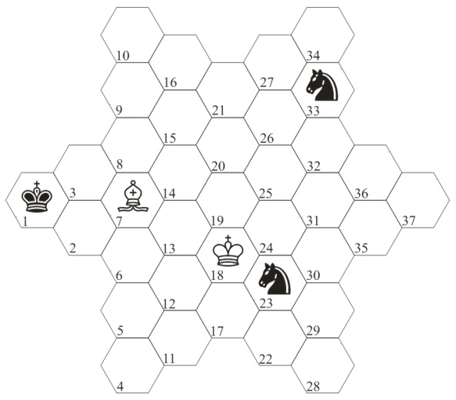
22#
1.¥33 ¤32 2.¢13 ¢3 3.¥27 ¢2 4.¥21 ¤15 5.¢12 ¤24 6.¥8 ¤28 7.¥14 ¢3 8.¢6 ¤35 9.¥20 ¤18 10.¥7 ¢1 11.¥13 ¤28 12.¢7 ¤11 13.¢8 ¢2 14.¥23 ¢6 15.¥11 ¢12 16.¥23 ¢5 17.¢14 ¢12 18.¢7 ¢5 19.¥18 ¢11 20.¢6 ¢17 21.¥29 ¢11 22.¥23#

59
¢¥/¢¤¦
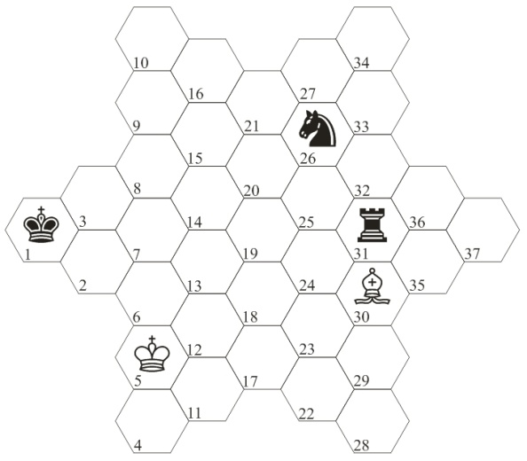
50#
1.¥37 ¤18 2.¥17 ¤2 3.¢6 ¢3 4.¥23 ¢8 5.¢2 ¢14 6.¥35 ¦34 7.¥25 ¦28 8.¢6 ¦34 9.¢12 ¦28 10.¢18 ¦34 11.¢24 ¦33 12.¥6 ¦34 13.¢25 ¦29 14.¥19 ¢7 15.¢20 ¦28 16.¥25 ¦34 17.¢19 ¦28 18.¥20 ¢6 19.¥26 ¦34 20.¥21 ¦33 21.¢18 ¦29 22.¥3 ¢2 23.¥13 ¦28 24.¢19 ¦34 25.¢14 ¦33 26.¢8 ¦34 27.¥25 ¦29 28.¥35 ¢6 29.¥17 ¢5 30.¢14 ¦34 31.¢19 ¦33 32.¢24 ¦34 33.¢23 ¦32 34.¢22 ¦31 35.¥35 ¦32 36.¥37 ¦33 37.¥26 ¦34 38.¥2 ¢11 39.¥17 ¢5 40.¥1 ¢11 41.¥34 ¢12 42.¥3 ¢6 43.¥18 ¢2 44.¢23 ¢6 45.¢24 ¢2 46.¢19 ¢6 47.¢14 ¢2 48.¢15 ¢6 49.¢8 ¢2 50.¥12#

60
¢¥/¢¦¦
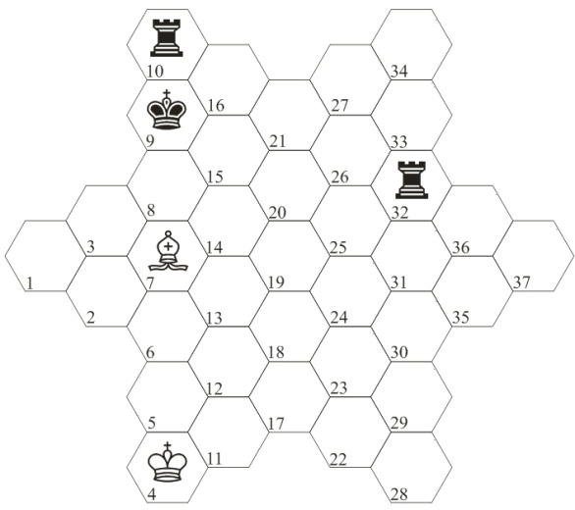
54#
1.¥26 ¦34 2.¥21 ¦33 3.¢5 ¦34 4.¢6 ¦33 5.¢7 ¦34 6.¢14 ¦33 7.¢20 ¦28 8.¥26 ¦29 9.¢21 ¢8 10.¢16 ¦9 11.¥20 ¦28 12.¥9 ¢14 13.¥25 ¦29 14.¢21 ¦28 15.¢26 ¦29 16.¥6 ¦34 17.¢25 ¦29 18.¥19 ¢7 19.¢20 ¦28 20.¥25 ¦29 21.¢19 ¦28 22.¥20 ¢6 23.¥26 ¦34 24.¥21 ¦33 25.¥36 ¦34 26.¢14 ¦33 27.¥18 ¦28 28.¥3 ¢2 29.¥13 ¦33 30.¢8 ¦34 31.¥25 ¦29 32.¥35 ¢6 33.¥17 ¢5 34.¢14 ¦34 35.¢19 ¦33 36.¢24 ¦34 37.¢23 ¦32 38.¢22 ¦31 39.¥35 ¦32 40.¥37 ¦33 41.¥26 ¦34 42.¥2 ¢11 43.¥17 ¢5 44.¥1 ¢11 45.¥34 ¢12 46.¥3 ¢11 47.¥18 ¢4 48.¢23 ¢11 49.¥36 ¢4 50.¥12 ¢11 51.¢18 ¢4 52.¢13 ¢11 53.¢6 ¢4 54.¥17#

61
¢¤/¢££
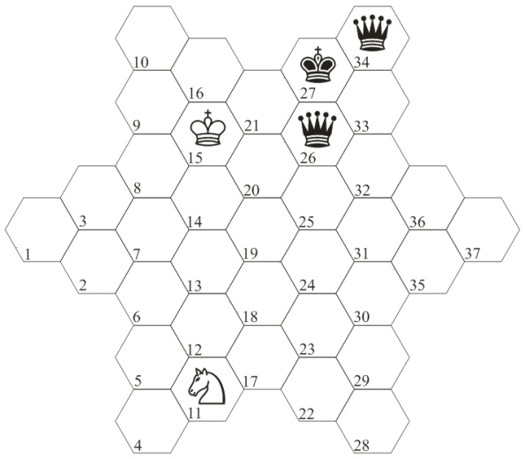
1#
1.¤19#

62
¢¤/¢£¥
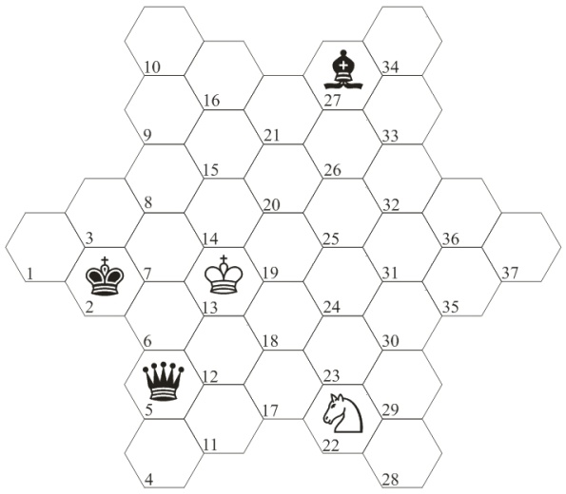
5#
1.¤19 ¢1 2.¤5 ¢2 3.¤19 ¢1 4.¢6 ¥8 5.¤5#

63
¢¤/¢£¤
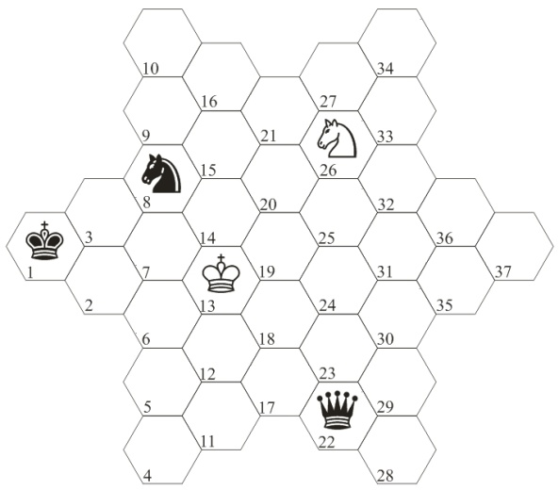
8#
1.¤9 ¢3 2.¤19 ¢1 3.¤22 ¤12 4.¤5 ¢2 5.¤19 ¢1 6.¢7 ¤25 7.¢6 ¤7 8.¤5#

64
¢¤/¢£¦
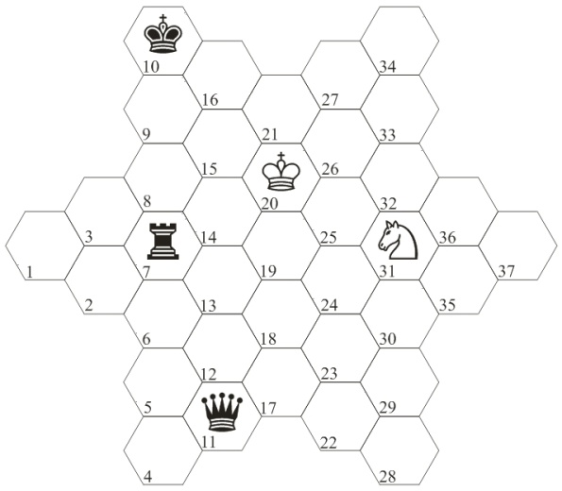
18#
1.¤27 ¢16 2.¤19 ¢10 3.¤11 ¢19 4.¤29 ¢8 5.¤12 ¢9 6.¢14 ¢16 7.¤30 ¢21 8.¤13 ¢27 9.¢20 ¢33 10.¢25 ¦10 11.¤26 ¢27 12.¢20 ¢33 13.¤18 ¦4 14.¢21 ¦10 15.¤15 ¢34 16.¢26 ¦4 17.¤33 ¦10 18.¤16#

65
¢¤/¢¥¥
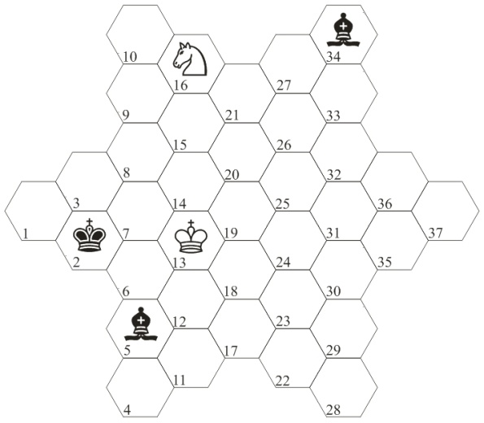
5#
1.¤19 ¢1 2.¤5 ¢2 3.¤19 ¢1 4.¢6 ¥8 5.¤5#

66
¢¤/¢¥¤
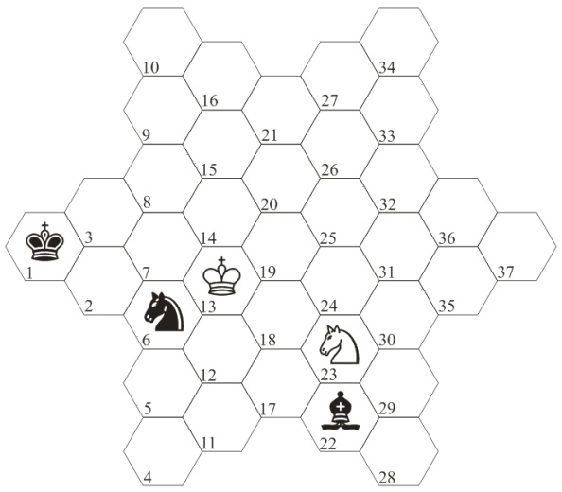
9#
1.¤5 ¢2 2.¤19 ¢1 3.¢7 ¥29 4.¢8 ¥3 5.¤3 ¤20 6.¤19 ¤12 7.¢7 ¤25 8.¢6 ¤16 9.¤9#

67
¢¤/¢¥¦
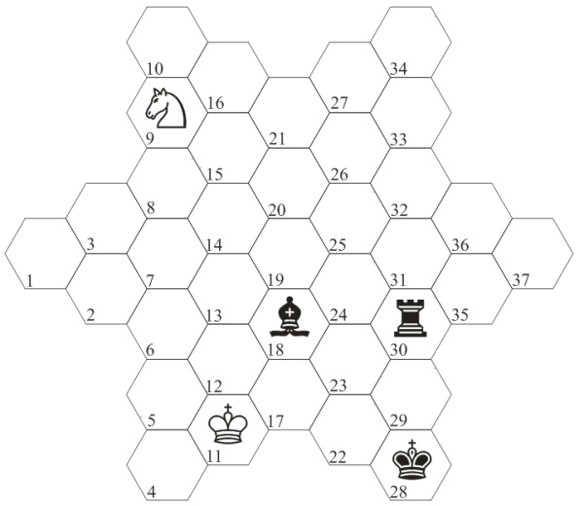
18#
1.¢17 ¥24 2.¤2 ¥12 3.¢12 ¢29 4.¢18 ¦34 5.¢24 ¢22 6.¤18 ¢17 7.¤8 ¢11 8.¢18 ¢5 9.¢13 ¢11 10.¤25 ¢5 11.¤12 ¢11 12.¢18 ¢5 13.¤20 ¦28 14.¢17 ¦34 15.¤23 ¢4 16.¢12 ¦28 17.¤5 ¦34 18.¤22#

68
¢¤/¢¤¤
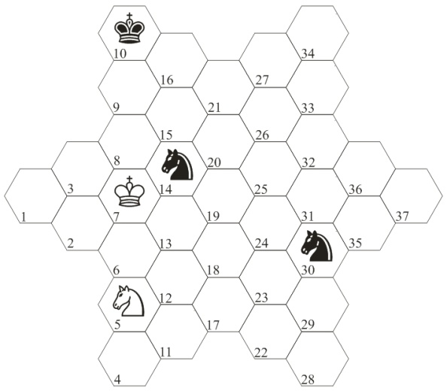
6#
1.¤3 ¢9 2.¢14 ¤20 3.¤19 ¢10 4.¢8 ¤12 5.¢15 ¤20 6.¤27#

69
¢¤/¢¤¦
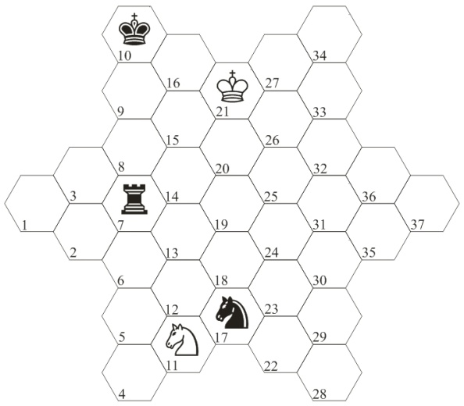
18#
1.¢15 ¤14 2.¢14 ¢16 3.¢20 ¢9 4.¤29 ¢8 5.¤12 ¢9 6.¢14 ¢16 7.¤30 ¢21 8.¤13 ¢27 9.¢20 ¢33 10.¢25 ¦10 11.¤26 ¢27 12.¢20 ¢33 13.¤18 ¦4 14.¢21 ¦10 15.¤15 ¢34 16.¢26 ¦4 17.¤33 ¦10 18.¤16#

70
¢¤/¢¦¦
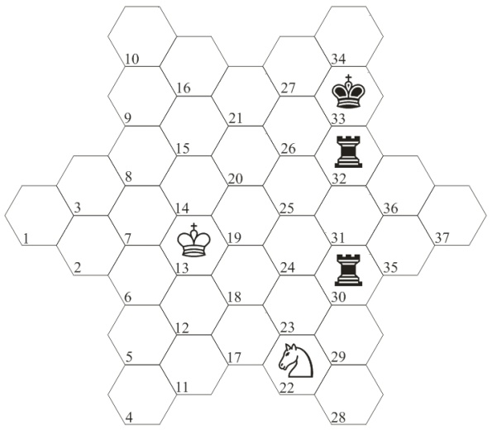
18#
1.¢19 ¦32-31 2.¢25 ¢27 3.¢20 ¢33 4.¤5 ¢32 5.¤23 ¢33 6.¤14 ¦28 7.¢25 ¦31-29 8.¤17 ¢27 9.¤7 ¦30 10.¤24 ¦30-29 11.¢20 ¦30 12.¤15 ¦30-29 13.¤18 ¢33 14.¢21 ¦30 15.¤15 ¢34 16.¢26 ¦30-29 17.¤6 ¦30 18.¤20#

71
¢¦/¢££
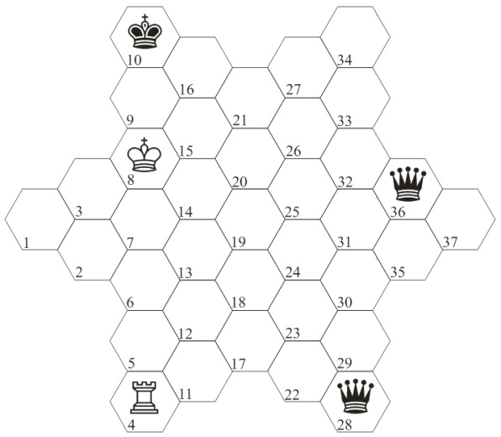
3#
1.¢15 £5 2.¦5 £6 3.¦6#

72
¢¦/¢£¥
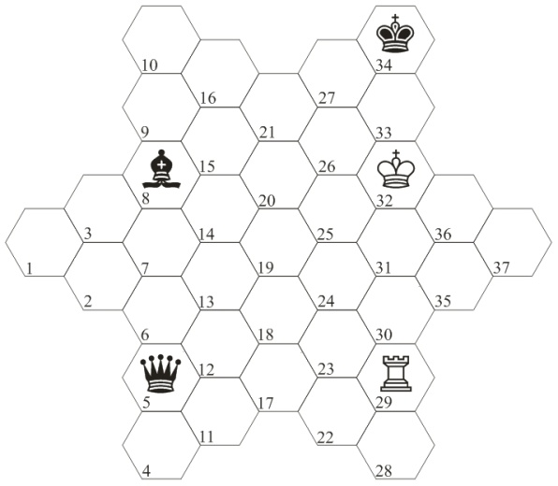
3#
1.¢26 ¥30 2.¦30 £31 3.¦31#

73
¢¦/¢£¤
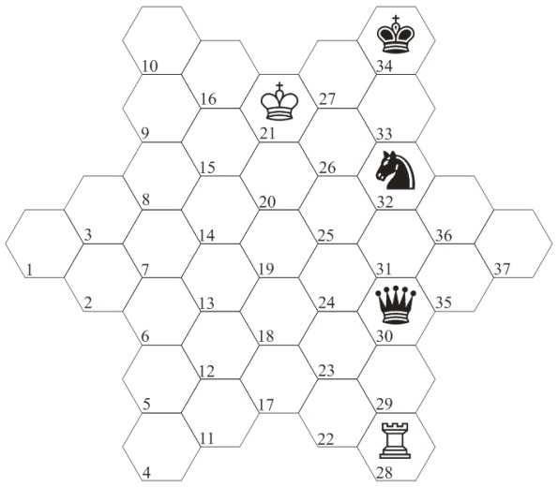
3#
1.¦30 ¢33 2.¦28 ¢34 3.¦32#

74
¢¦/¢£¦
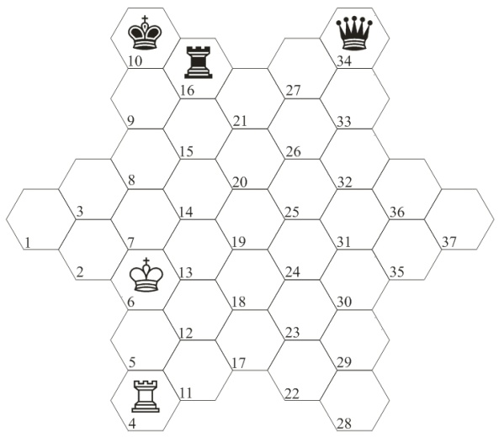
2#
1.¢2 £8 2.¦8#

75
¢¦/¢¥¥
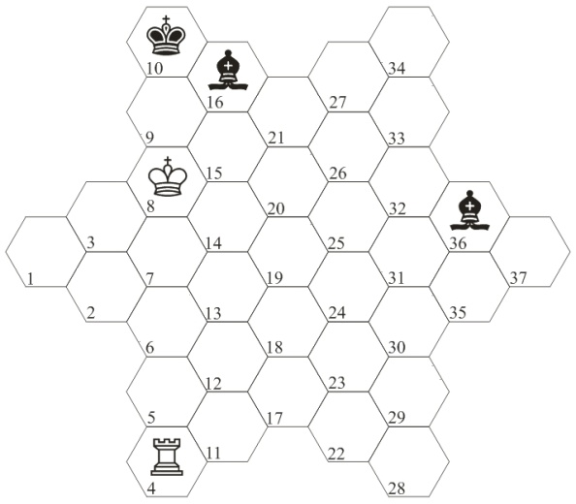
3#
1.¢15 ¥5 2.¦5 ¥9 3.¦9#

76
¢¦/¢¥¤
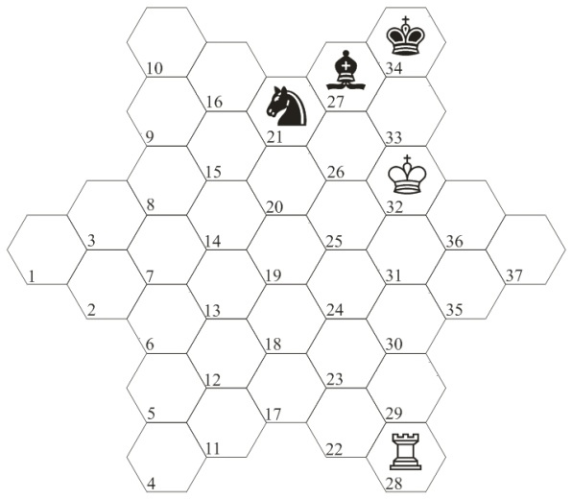
3#
1.¢26 ¤31 2.¦31 ¥33 3.¦33#

77
¢¦/¢¥¦
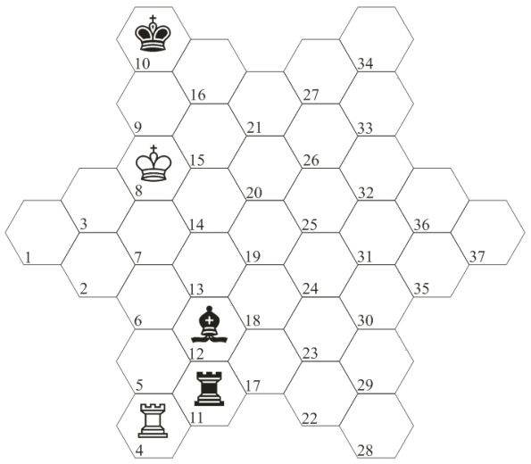
3#
1.¢15 ¥5 2.¢21 ¢9 3.¦5#

78
¢¦/¢¤¤
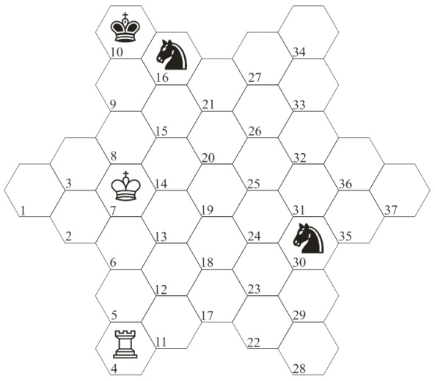
4#
1.¢14 ¤7 2.¢15 ¤26 3.¦7 ¤9 4.¦9#

79
¢¦/¢¤¦
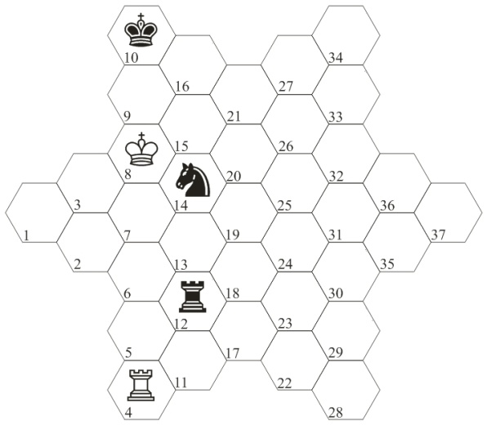
3#
1.¢15 ¤5 2.¢21 ¢9 3.¦5#

80
¢¦/¢¦¦
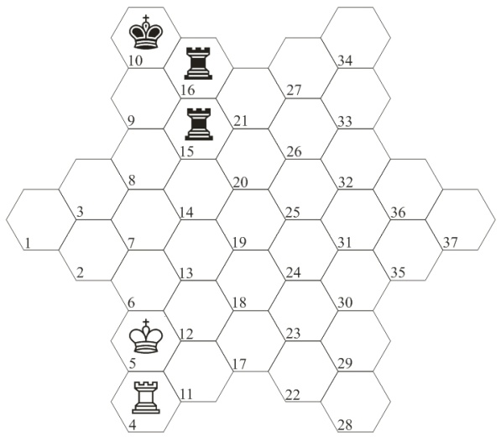
2#
1.¢6 ¢9 2.¢2#

